დანართი 1. აეროდრომების ცხრილები
საქართველოს მთავრობის 2022 წლის 9 სექტემბრის დადგენილება №452 – ვებგვერდი, 13.09.2022წ.

ცხრილი 1. აეროდრომის კოდური აღნიშვნა
ელემენტი 1 |  |  | ელემენტი 2
კოდური  ნომერი | თვითმფრინავისათვის საფრენი ზოლის საანგარიშო სიგრძე სტანდარტულ პირობებში | კოდური ასო | ფრთის გაშლა
(1) | (2) | (3) | (4)
1 | 800 მ-ზე ნაკლები | A | 15 მ-მდე, მაგრამ არა 15 მ
2 | 800 მ-დან 1200 მ-მდე, მაგრამ არა 1200 მ | B | 15 მ-დან 24 მ-მდე, მაგრამ არა 24 მ
3 | 1200 მ-დან 1800 მ-მდე, მაგრამ არა 1800 მ | C | 24 მ-დან 36 მ-მდე, მაგრამ არა 36 მ
4 | 1800 მ და მეტი | D | 36 მ-დან 52 მ-მდე, მაგრამ არა 52 მ
 |  | E | 52 მ-დან 65 მ-მდე, მაგრამ არა 65 მ
 |  | F | 65 მ-დან 80 მ-მდე, მაგრამ არა 80 მ
შენიშვნა 1. აეროდრომის დაგეგმარების სახელმძღვანელო მასალა, 80 მეტრზე მეტი ფრთის გაშლის მქონე თვითმფრინავების გათვალისწინებით მოცემულია ICAO-ს ოფიციალურ გამოცემაში „აეროდრომის დაპროექტების სახელმძღვანელოს“ (Doc 9157) 1-ელ და მე-2 ნაწილებში.
შენიშვნა 2. აეროდრომის მახასიათებლების შესაბამისობის შეფასების ჩატარების პროცედურები, მასზე დასაკეცი ფრთების მქონე თვითმფრინავების ექსპლუატაციის მიზნით, რომლებიც მოიცავენ აეროდრომის აღნიშვნის ორივე ელემენტს, მოცემულია ICAO-ს ოფიციალურ გამოცემაში Doc 9981 (PANS-აეროდრომები). დამატებითი ინფორმაციის მოპოვება შესაძლებელია საჰაერო ხომალდის მახასიათებლებში, რომლებიც მწარმოებლის მიერ მიწოდებულია აეროპორტის დაგეგმარების სახელმძღვანელოს შედგენის მიზნებისათვის.
ცხრილი 2. ადზ-ს სიგანე
 | ძირითადი შასის გარე ბორბლებს შორის მანძილი (OMGWS)
კოდური  ნომერი | 4,5 მ-ზე ნაკლებია,  მაგრამ არ შეადგენს 4,5 მ-ს | 4,5 მ-დან 6 მდეა, მაგრამ არ შეადგენს 6 მ-ს | 6 მ-დან 9 მ-დეა, მაგრამ არ შეადგენს 6 მ-ს | 9 მ-დან 15 მდეა, მაგრამ არ შეადგენს 6 მ-ს
1* | 18 მ | 18 მ | 23 მ | -
2* | 23 მ | 23 მ | 30 მ | -
3 | 30 მ | 30 მ | 30 მ | 45 მ
4 | - | - | 45 მ | 45 მ
* დასაფრენად ზუსტი შესვლისთვის აღჭურვილი ადზ-ს სიგანე, 1-ელი და მე-2 კოდური ნომრების შემთხვევაში უნდა იყოს არანაკლებ 30 მ.
შენიშვნა 1. კოდური ნომრების და ძირითადი შასის გარე ბორბლებს შორის მანძილების (OMGWS) კომბინაცია, რომელთათვისაც მოცემულია ადზ-ს სიგანე, შემუშავებულია ტიპიური თვითმფრინავების მახასიათებლებისთვის.
შენიშვნა 2. ინფორმაცია ფაქტორებზე, რომლებიც მოქმედებენ ადზ-ს სიგანეზე, მოცემულია ICAO-ს ოფიციალურ გამოცემაში „აეროდრომების პროექტირების სახელმძღვანელო“-ს (Doc 9157) პირველ ნაწილში.
შენიშვნა 3. მე-20 მუხლის მე-3 პუნქტში მოყვანილია უსაფრთხოების გვერდითა ზოლების მოწყობის წესი, კერძოდ იმ ადზ-ებისათვის, რომლებიც გამოიყენებიან F კოდის მქონე ოთხ ან მეტ ძრავიანი საჰაერო ხომალდებისათვის.
ცხრილი 3. სბ-ის მინიმალური გამყოფი მანძილები
კოდური აღნიშვნა | მანძილი სბ-ის ღერძულა ხაზიდან ადზ-ს ღერძულა ხაზამდე, (მ) |  |  |  |  |  |  |  | სბ-ს ღერძულა ხაზიდან სბ-ს ღერძულა ხაზამდე, (მ), | სბ-ს ღერძულა ხაზიდან, რომელიც არ წარმოადგენს სადგომის სამიმოსვლო ზოლს, ობიექტამდე, (მ) | სადგომზე სამიმოსვლო ზოლიდან, სადგომზე სამიმოსვლო ზოლამდე (მ) | სადგომის სამიმოსვლო ზოლის ღერძულა ხაზიდან ობიექტამდე, (მ)
 | აღჭურვილი ადზ |  |  |  | აღუჭურვავი ადზ
 | კოდური ნომერი |  |  |  | კოდური ნომერი
 | 1 | 2 | 3 | 4 | 1 | 2 | 3 | 4
(1) | (2) | (3) | (4) | (5) | (6) | (7) | (8) | (9) | (10) | (11) | (12) | (13)
A | 77,5 | 77,5 | - | - | 37,5 | 47,5 | - | - | 23 | 15,5 | 19,5 | 12
B | 82 | 82 | 152 | - | 42 | 52 | 87 | - | 32 | 20 | 28,5 | 16,5
C | 88 | 88 | 158 | 158 | 48 | 58 | 93 | 93 | 44 | 26 | 40,5 | 22,5
D | - | - | 166 | 166 | - | - | 101 | 101 | 63 | 37 | 59,5 | 33,5
E | - | - | 172,5 | 172,5 | - | - | 107,5 | 107,5 | 76 | 43,5 | 72,5 | 40
F | - | - | 180 | 180 | - | - | 115 | 115 | 91 | 51 | 87,5 | 47,5

შენიშვნა 1. გამყოფი მანძილები, მოცემული 2-9 სვეტებში, წარმოადგენს ჩვეულებრივი მიერთებას ადზ-ს და სბ-ს შორის. ამ მანძილების გამოთვლის პრინციპები მოცემულია ICAO-ს ოფიციალურ გამოცემაში „აეროდრომის პროექტირების სახელმძღვანელო“-ს მე-2 ნაწილში (Doc 9157).
შენიშვნა 2. ILS-ს და MLS-ს განთავსებამ შეიძლება იმოქმედოს სბ-ს განლაგებაზე, რადგან საჰაერო ხომალდები სბ-ზე მიმოსვლისას, დგომისას შეიძლება იყოს დაბრკოლების წარმომქმნელი წყარო დასაფრენი სისტემისათვის.
შენიშვნა 3. ცხრილის 2-9 სვეტებში მოცემული მნიშვნელობები არ იძლევიან იმის გარანტიას, რომ მოსაცდელ ადგილზე მყოფი თვითმფრინავის უკან მდებარე პარალელურ სბ-ს შორის არის საკმარისი უსაფრთხო მანძილი სხვა თვითმფრინავის, ამ პარალელურ სბ-ზე გასავლელად. იხ.
ICAO-ს ოფიციალურ გამოცემა „აეროდრომის პროექტირების სახელმძღვანელო“-ს მე-2 ნაწილი (Doc 9157).

ცხრილი 4. მინიმალური მანძილი ადზ-ს ღერძული ზოლიდან მოსაცდელ მოედნამდე, ადზ-თან მოსაცდელ ადგილამდე, ან მოძრაობის მარშრუტზე მოსაცდელ ადგილამდე
ადზ-ს ტიპი | ადზ-ს კოდური ნომერი
 | 1 | 2 | 3 | 4
აღუჭურველი ადზ | 30მ | 40მ | 75მ | 75მ
ადზ დასაფრენად არაზუსტი შესვლისათვის | 40მ | 40მ | 75მ | 75მ
ადზ დასაფრენად ზუსტი შესვლისათვის I კატეგორიით | 60მ** | 60მ** | 90მ * ** | 90მ * **
ადზ დასაფრენად ზუსტი შესვლისათვის II და III კატეგორიით | - | - | 90მ * ** | 90მ * **
ასაფრენი ადზ | 30მ | 40მ | 75მ | 75მ
*) თუ მოსაცდელი მოედნის, ადზ-თან მოსაცდელი ადგილის ან მოძრაობის მარშრუტზე მოსაცდელი ადგილის შემაღლება უფრო დაბალია ვიდრე ადზ-ს ზღურბლის შემაღლება, მანძილი შეიძლება შემცირდეს 5 მ-მდე ზღურბლის თითოეული დაწეული მეტრისათვის, მხოლოდ ისე, რომ არ დაირღვეს გარდამავალი სიბრტყე.
**) ეს მანძილი შეიძლება იყოს გაზრდილი, იმის გამო, რომ ავიცილოთ დაბრკოლება რადიო სანაოსნო საშუალებების მუშაობაში, მაგალითად საგლისადე და საკურსო რადიოშუქურების მუშაობის დროს.
შენიშვნა 1. 3 ან 4 კოდის მქონე ადზ-სთვის, 90 მ-ის ტოლი დაშორების მანძილი დადგენილია იმ საჰაერო ხომალდის გათვალისწინებით, რომლის კუდის სიმაღლე შეადგენს 20 მ-ს, დაშორება ცხვირის წინა მხრიდან, კუდის ყველაზე მაღალ წერტილამდე შეადგენს 52,7 მ-ს, ხოლო ცხვირის სიმაღლე - 10 მ-ს, მოსაცდელი ადგილი მდებარეობს ადზ-ს ღერძულა ხაზის მიმართ 45⁰-სიანი და მეტი კუთხით, დაბრკოლებებისაგან თავისუფალი არეს გარეთ და არ გაითვალისწინება OCA/H გაანგარიშებისას.
შენიშვნა 2. 2 კოდის მქონე ადზ-სთვის, 60 მ-ის ტოლი დაშორების მანძილი დადგენილია იმ საჰაერო ხომალდის გათვალისწინებით, რომლის კუდის სიმაღლე შეადგენს 8 მ-ს, დაშორება ცხვირის წინა მხრიდან, კუდის ყველაზე მაღალ წერტილამდე შეადგენს 24,6 მ-ს, ხოლო ცხვირის სიმაღლე - 5,2 მს, მოსაცდელი ადგილი მდებარეობს ადზ-ს ღერძულა ხაზის მიმართ 45⁰-სიანი და მეტი კუთხით, დაბრკოლებებისაგან თავისუფალი ზოლის გარეთ.
შენიშვნა 3. 4 კოდის მქონე აეროდრომებისათვის, იმ შემთხვევაში, როდესაც დასაფრენად შესვლის შიდა ზედაპირის შიდა საზღვრის სიგანე აღემატება 120 მ-ს, იმის უზრუნველსაყოფად, რომ საჰაერო ხომალდი, რომელიც იმყოფება ადზ-სთან მოსაცდელ ადგილას, არ არღვევდეს დაბრკოლებისაგან თავისუფალ არეს, შეიძლება საჭირო გახდეს დაშორების 90 მ-ზე მეტი მანძილი. მაგალითად, 100 მის ტოლი დაშორების მანძილი დადგენილია იმ საჰაერო ხომალდის გათვალისწინებით, რომლის კუდის სიმაღლე შეადგენს 24 მ-ს, დაშორება ცხვირის წინა მხრიდან, კუდის ყველაზე მაღალ წერტილამდე შეადგენს 62,2 მ-ს, ხოლო ცხვირის სიმაღლე - 10 მ-ს, მოსაცდელი ადგილი მდებარეობს ადზ-ს ღერძულა ხაზის მიმართ 45⁰-იანი და მეტი კუთხით, დაბრკოლებებისაგან თავისუფალი არეს გარეთ.

ცხრილი 5. დაფრენის სამიზნე წერტილის განლაგება და ზომები
განლაგება და ზომები | დასაფრენად არსებული მანძილი
 | არაუმეტეს 800მ | 900მ-დან  1200მ-მდე | 1200მ-დან 2400მ-მდე | 2400მ და მეტი
(1) | (2) | (3) | (4) | (5)
ზღურბლიდან მარკირების დასაწყისამდე | 150მ | 250მ | 300მ | 400მ
ზოლის სიგრძე* | 30-45მ | 30-40მ | 45-60მ ** | 45-60მ**
ზოლის სიგანე | 4მ | 6მ | 6-10მ | 6-10მ
ზოლის შიდა გვერდებს შორის განივი ინტერვალი | 6მ *** | 9მ *** | 18-22,5მ | 18-22,5მ
* მოცემული დიაპაზონების დიდი მნიშვნელობა განკუთვნილია იმ შემთხვევებისათვის, როცა აუცილებელია შემჩნევის მაღალი ხარისხი;
** განივი ინტერვალი შეიძლება იცვლებოდეს მოცემული მნიშვნელობის შუალედში, მარკირების ნიშნის რეზინის ნარჩენებით დაბინძურების შესამცირებლად;
*** ეს რიცხვები მიღებულია ძირითადი შასის გარე ბორბლის შორის მანძილის მნიშვნელობით, რომელიც ნაჩვენებია ცხრილი 1-ის მე-5 სვეტში.
ცხრილი 6. PAPI-ს და APAPI-ს სისტემისათვის ადზ-ს ზღურბლიდან შასის ბორბლებამდე სიმაღლის მარაგი
ვერტიკალური მანძილი პილოტის თვალის დონიდან და თვითმფრინავის შასის  ბორბლებს შორის, დასაფრენად შესვლის  კონფიგურაციაში* | სასურველი სიმაღლის  მარაგი შასის ბორბლებს  და ადზ-ს ზღურბლს  შორის (მ)** *** | მინიმალური სიმაღლის მარაგი შასის ბორბლებს  და ადზ-ს ზღურბლს  შორის, (მ)****
(1) | (2) | (3)
3 მ-დე, 3 მ-ს ჩათვლის გარეშე | 6 | 3*****
3-დან 5 მ-დე, 5 მ-ს ჩათვლის გარეშე | 9 | 4
5-დან 8 მ-დე, 8 მ-ს ჩათვლის გარეშე | 9 | 5
8-დან 14 მ-დე, 14 მ-ს ჩათვლის გარეშე | 9 | 6
* - პილოტის თვალის დონესა და შასის ბორბლებს შორის ვერტიკალური მანძილის ჯგუფის არჩევისას განიხილება მხოლოდ ის თვითმფრინავები, რომლებიც რეგულარულად გამოიყენებენ აღნიშნულ სისტემას. ამ თვითმფრინავებიდან უფრო კრიტიკულისათვის ამოირჩევა პილოტის თვალის დონესა და შასის ბორბლებს შორის ვერტიკალური მანძილის ჯგუფი;
** - როგორც წესი, უზრუნველყოფილია სასურველი სიმაღლის მარაგი შასის ბორბლებს და ადზ-ს ზღურბლს შორის, მითითებული მე-2 სვეტში.
*** - სიმაღლის მარაგი შასის ბორბლებს და ადზ-ს ზღურბლს შორის, შეიძლება შემცირდეს, მე-3 სვეტში მოცემულ მონაცემამდე, თუ სააერნაოსნო გამოკვლევების ანგარიში გვიჩვენებს, რომ დასაშვებია ასეთი შემცირება.
**** - ადზ-ის წანაცვლებული ზღურბლს თავზე უზრუნველყოფისას, გარანტირებულია, რომ როცა თვითმფრინავი ადზ-ს კიდურა წერტილს გადაიფრენს, პილოტის თვალების დონისა და ბორბლებს შორის იმ მანძილის დროს რომელიც ზედა ჯგუფით არის მითითებული, უზრუნველყოფილი იქნება ადზ-ის ზღურბლის თავზე ბორბლის სიმაღლის ის სასურველი მარაგი, რაც მე-2 სვეტით არის მითითებული.
***** - შასის ბორბლების სიმაღლის ეს მარაგი შეიძლება შემცირდეს 1.5-მ-დე, ადზ-ზე რომელიც ძირითადად გამოიყენება მსუბუქი არატურბორეაქტიულ ძრავიანი თვითმფრინავისათვის.

ცხრილი 7. ტელესკოპურ ტრაპთან ვიზუალური შეპირაპირების გაუმჯობესებული სისტემისათვის (A-VDGS) რეკომენდირებული გადახრის სიზუსტე
მიმართვის ინფორმაცია | მაქსიმალური გადახრა  გაჩერების  პოზიციიდან  (გაჩერების ადგილიდან) | მაქსიმალური  გადახრა, 9მ-ზე გაჩერების პოზიციიდან | მაქსიმალური  გადახრა, 15მ-ზე გაჩერების პოზიციიდან | მაქსიმალური  გადახრა, 25მ-ზე გაჩერების პოზიციიდან
(1) | (2) | (3) | (4) | (5)
აზიმუტი | ± 250 მმ | ± 340 მმ | ± 400 მმ | ± 500 მმ
მანძილი | ± 500 მმ | ± 1000 მმ | ± 1300 მმ | არ განისაზღვრება

ცხრილი 8. მიმოსვლის მართვის ნიშნების, ადზ-დან გადასვლის ნიშნის ჩათვლით, განლაგების მანძილები.
ნიშნის სიმაღლე (მმ) |  |  |  | მანძილი  მართობულად,  სბ-ს ხელოვნური საფარის  დადგენილი ნაპირიდან  ნიშნის უახლეს  გვერდამდე | მანძილი  მართობულად, ადზ-ს  ხელოვნური საფარის  დადგენილი ნაპირიდან  ნიშნის უახლეს  გვერდამდე
კოდური  ნომერი | პირობითი  აღნიშვნა | წინა მხარე  (მინიმალური) | დადგენილი სიმაღლე  (მაქსიმალური)
(1) | (2) | (3) | (4) | (5) | (6)
1 ან 2 | 200 | 300 | 700 | 5-11 მ | 3-10 მ
1 ან 2 | 300 | 450 | 900 | 5-11 მ | 3-10 მ
3 ან 4 | 300 | 450 | 900 | 11-21 მ | 8-15 მ
3 ან 4 | 400 | 600 | 1100 | 11-21 მ | 8-15 მ

ცხრილი 9. ელექტრომომარაგების სათადარიგო წყაროს მოთხოვნები
ადზ | ვიზუალური საშუალებები, რომლებსაც ესაჭიროება ელექტრომომარაგება | გადართვის  მაქსიმალური დრო
აღუჭურველი | გლისადის ვიზუალური ინდიკაციის სიტემა * ადზ-ს გვერდითა შუქები** ადზ-ს ზღურბლის შუქები** ადზ-ს შემზღუდავი შუქები** გადამღობი შუქები* | იხილეთ  მუხლი 110-ის  მე-4 და მე-8 პუნქტები
აღჭურვილი არაზუსტი შესვლისათვის | მიახლოების შუქების სისტემა გლისადის ვიზუალური ინდიკაციის სიტემა * **** ადზ-ს გვერდითა შუქები**** ადზ-ს ზღურბლის შუქები**** ადზ-ს შემზღუდავი შუქები**** გადამღობი შუქები* | 15 წმ  15 წმ  15 წმ  15 წმ  15 წმ  15 წმ
აღჭურვილი დასაფრენად ზუსტი | მიახლოების შუქების სისტემა ადზ-ს გვერდითა შუქები**** | 15 წმ  15 წმ
შესვლისათვის  I კატეგორიით | გლისადის ვიზუალური ინდიკაციის სიტემა * ****  ადზ-ს ზღურბლის შუქები**** ადზ-ს შემზღუდავი შუქები ძირითადი სბ-ს შუქები* გადამღობი შუქები* | 15 წმ  15 წმ  15 წმ  15 წმ  15 წმ
აღჭურვილი დასაფრენად ზუსტი  შესვლისათვის  II/III კატეგორიით | მიახლოების შუქების სისტემის ადზ-სთან ახლო მდებარე 300 მ-იანი მონაკვეთი მიახლოების შუქების სისტემის სხვა მონაკვეთები გადამღობი შუქები* გვერდითა შუქები ადზ-ს ზღურბლის შუქები ადზ-ს შემზღუდავი შუქები ადზ-ს ღერძულა ხაზის შუქები დაფრენის არეს შუქები „სდექ“ ხაზის ყველა შუქი ძირითადი სბ-ს შუქები | 1 წმ  15 წმ  15 წმ  15 წმ  1 წმ  1 წმ  1 წმ  1 წმ  1 წმ  15 წმ
ადზ განკუთვნილი ასაფრენად, ადზ-ზე 800 მ-ზე ნაკლები  ხილვადობის მანძილისას | ადზ-ს გვერდითა შუქები ადზ-ს შემზღუდავი შუქები ადზ-ს ღერძულა ხაზის შუქები „სდექ“ ხაზის ყველა შუქი ძირითადი სბ-ს შუქები* გადამღობი შუქები* | 15 წმ***  1 წმ  1 წმ  1 წმ  15 წმ  15 წმ
* - უზრუნველყოფილია სათადარიგო კვების წყაროთი, თუ მათი მუშაობა აუცილებელია ფრენის უსაფრთხოებისათვის; ** - იხილეთ 57-ე მუხლი, საავარიო შუქების გამოყენება;
*** - ღერძულა ხაზის შუქების არ არსებობის შემთხვევაში 1 წმ;
**** - 1 წმ., სადაც დაფრენაზე შესვლა ხორციელდება სახიფათო და უსწორმასწორო რელიეფის თავზე გადაფრენით

ცხრილი 10. აეროდრომის საავარიო-სამაშველო და ხანძარსაწინააღმდეგო კატეგორია
აეროდრომის  კატეგორია | თვითმფრინავის საერთო სიგრძე | ფიუზელაჟის  მაქსიმალური სიგანე
(1) | (2) | (3)
1 | 0-დან 9 მ-მდე, მაგრამ არა 9 მ | 2მ
2 | 9-დან 12 მ-მდე, მაგრამ არა 12 მ | 2მ
3 | 12-დან 18 მ-მდე, მაგრამ არა 18 მ | 3მ
4 | 18-დან 24 მ-მდე, მაგრამ არა 24 მ | 4მ
5 | 24-დან 28 მ-მდე, მაგრამ არა 28 მ | 4მ
6 | 28-დან 39 მ-მდე, მაგრამ არა 39 მ | 5მ
7 | 39-დან 49 მ-მდე, მაგრამ არა 49 მ | 5მ
8 | 49-დან 61 მ-მდე, მაგრამ არა 61 მ | 7მ
9 | 61-დან 76 მ-მდე, მაგრამ არა 76 მ | 7მ
10 | 76-დან 90 მ-მდე, მაგრამ არა 90 მ | 8მ

ცხრილი 11. გამოყენებული ცეცხლმაქრი ნივთიერებების მინიმალური რაოდენობა

აეროდრომის კატეგორია | A დონის მახასიათებლების მქონე ქაფი |  | B დონის მახასიათებლების მქონე ქაფი |  | C დონის მახასიათებლების მქონე ქაფი |  | დამატებითი ნივთიერებები
 | წყალი  (ლ) | ქაფის ხსნარის ხარჯი  (ლ/წთ) | წყალი  (ლ) | ქაფის ხსნარის ხარჯი  (ლ/წთ) | წყალი  (ლ) | ქაფის ხსნარის ხარჯი  (ლ/წთ) | მშრალი ფხვნილისებრი  ქიმიური ნივთიერება | ხარჯი (კგ/წმ)
(1) | (2) | (3) | (4) | (5) | (6) | (7) | (8) | (9)
1 | 350 | 350 | 230 | 230 | 160 | 160 | 45 | 2.25
2 | 1000 | 800 | 670 | 550 | 460 | 360 | 90 | 2.25
3 | 1800 | 1300 | 1200 | 900 | 820 | 630 | 135 | 2.25
4 | 3600 | 2600 | 2400 | 1800 | 1700 | 1100 | 135 | 2.25
5 | 8100 | 4500 | 5400 | 3000 | 3900 | 2200 | 180 | 2.25
6 | 11800 | 6000 | 7900 | 4000 | 5800 | 2900 | 225 | 2.25
7 | 18200 | 7900 | 12100 | 5300 | 8800 | 3800 | 225 | 2.25
8 | 27300 | 10800 | 18200 | 7200 | 12800 | 5100 | 450 | 4.5
9 | 36400 | 13500 | 24300 | 9000 | 17100 | 6300 | 450 | 4.5
10 | 48200 | 16600 | 32300 | 11200 | 22800 | 7900 | 450 | 4.5

დანართი 2. აეროდრომების ნახაზები
საქართველოს მთავრობის 2022 წლის 9 სექტემბრის დადგენილება №452 – ვებგვერდი, 13.09.2022წ.

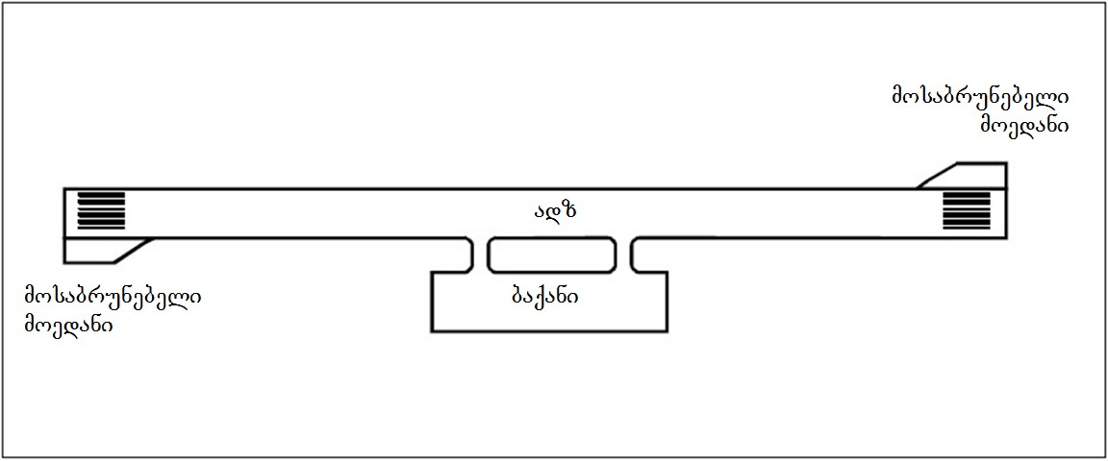
ნახაზი 1. მოსაბრუნებელი მოედნის ტიპიური სქემა.
სბ-ს ღერძულა ხაზის მარკირება
მოცემულია მუხლი 46 პ.5-ში
სბ-ს ღერძულა ხაზის სანათები
მოცემულია მუხლი 72 პ. 12-ში

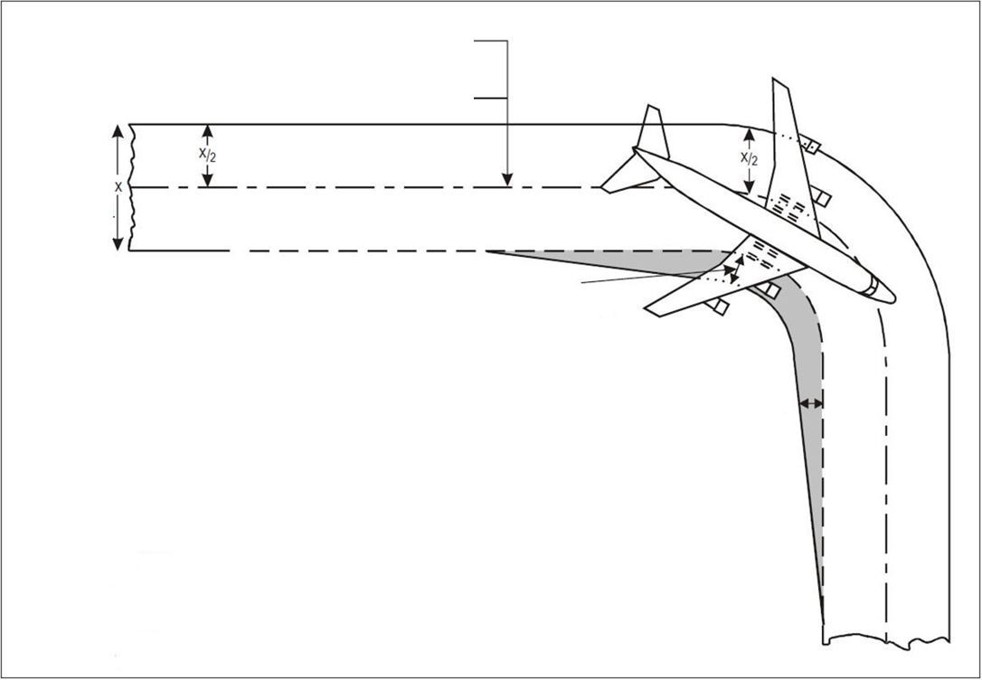ნახაზი 2. სბ-ს მოსახვევები
სბ-ს

სიგანე
მოცემულია

მუხ.
27
პ.

5-
ში
შასის

მინიმალური

დაშორება

სბ-ს

ხელოვნური

საფარის

კიდიდან

მოცემულია

მუხლი
27
პ.6
სბ-ს

ხელოვნური

საფარის

გაგანიერება
ნახაზზე

ნაჩვენებია

სბ-ის

სიგანის

გაგანიერების

მაგალითი,

სადაც

დაცულია

მანძილი

თვითმფრინავის

შასის

გარე

ბორბალსა

და

სბ-ს

საფარის

კიდეს

შორის,

რომელიც

მოცემულია

მუხლი
27
პ.6-ში
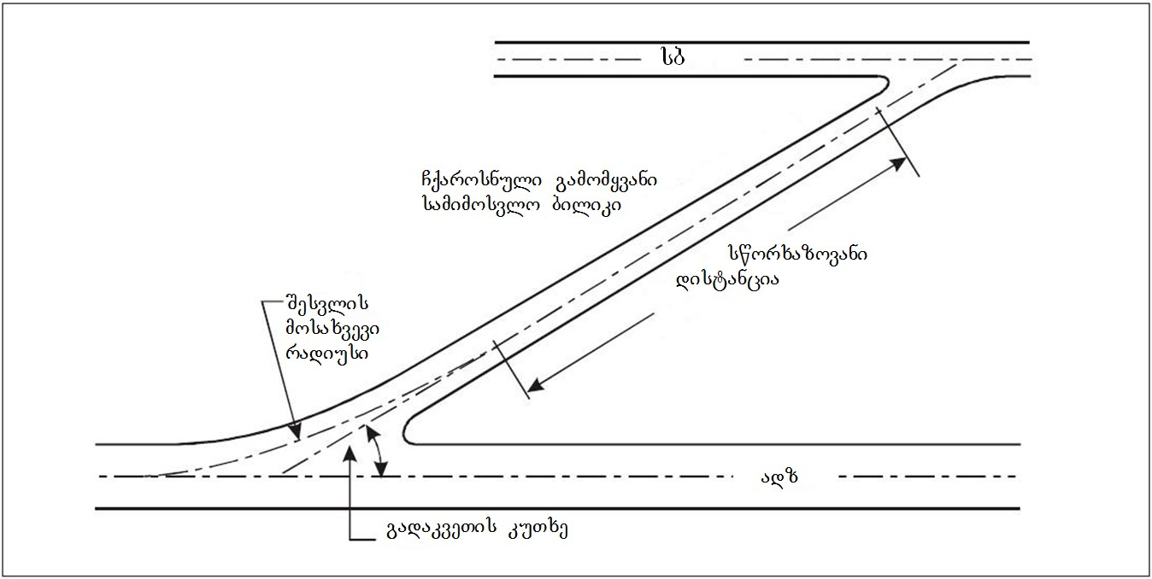
ნახაზი 3. ჩქაროსნული გამომყვანი სამიმოსვლო ბილიკი.

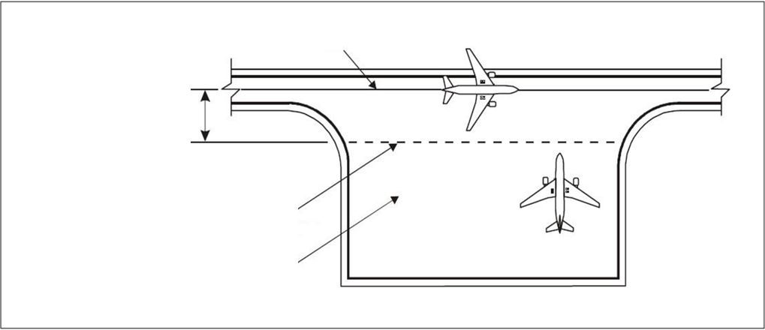
სბ
მინიმალური

მანძილი

მოცემულია

მუხლი

33
-
ი
ს

პ.10-ში
შუალედური

მოსაცდელი

ადგილის

მარკირება
შემოყინვისაგან

დაცვის

არე
ნახაზი 4. შემოყინვის საწინააღმდეგო დაცვის მოედანზე მინიმალური გამყოფი მანძილები.

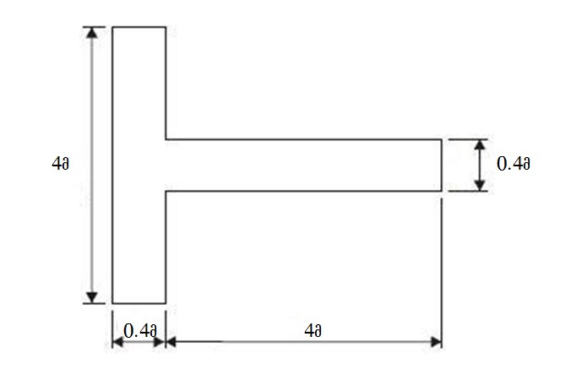
ნახაზი 5. დაფრენის მიმართულების მაჩვენებელი
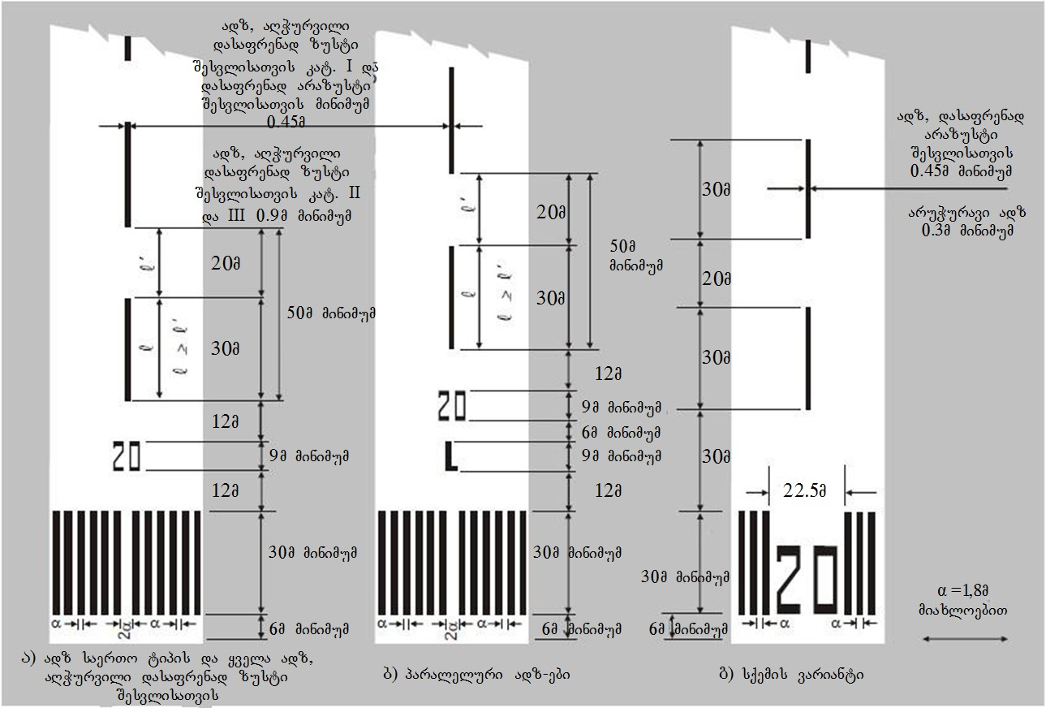
ნახაზი 6. ადზ-ის მარკირების, მისი ღერძული ხაზის და ზღურბლების აღნიშვნა
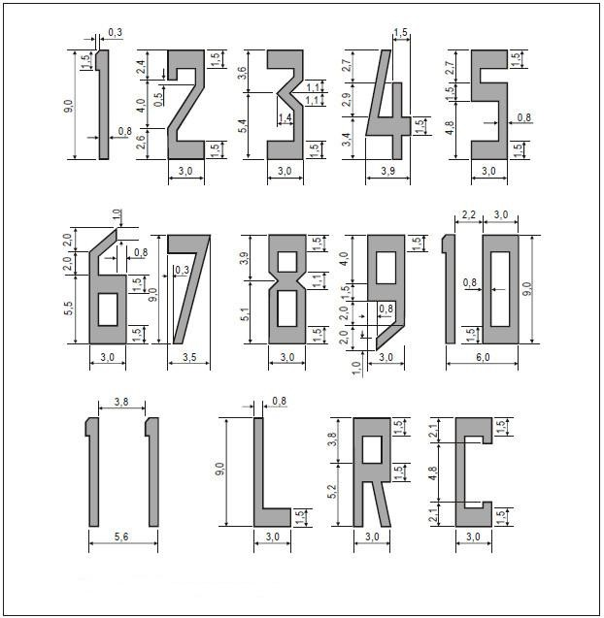

ნახაზი 7. ადზ-ს მარკირების აღნიშვნისათვის გამოყენებული ციფრული და ასოითი ნიშნების ფორმა და პროპორციები

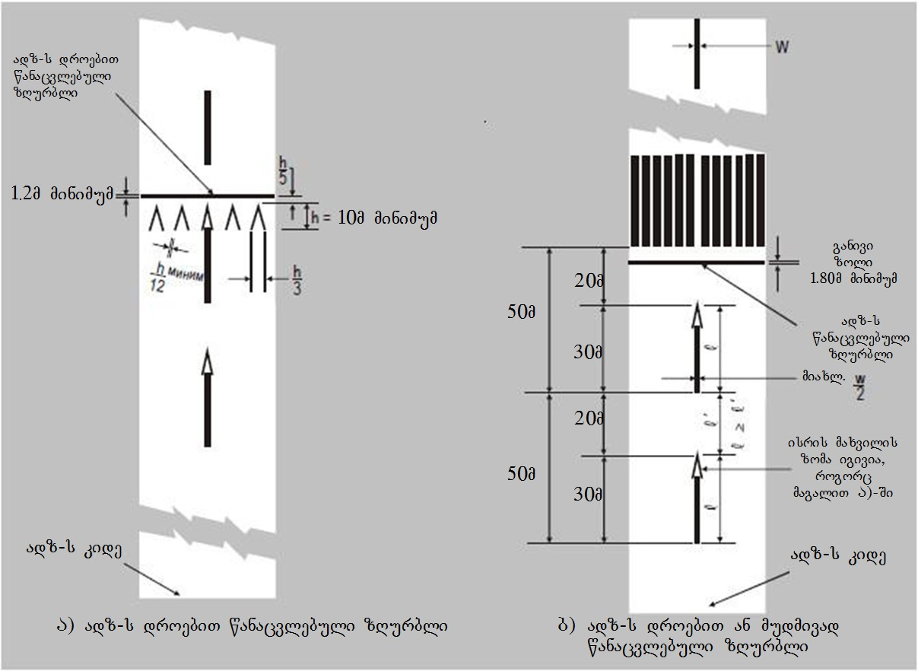
ნახაზი 8. ადზ-ს წანაცვლებული ზღურბლის მარკირება
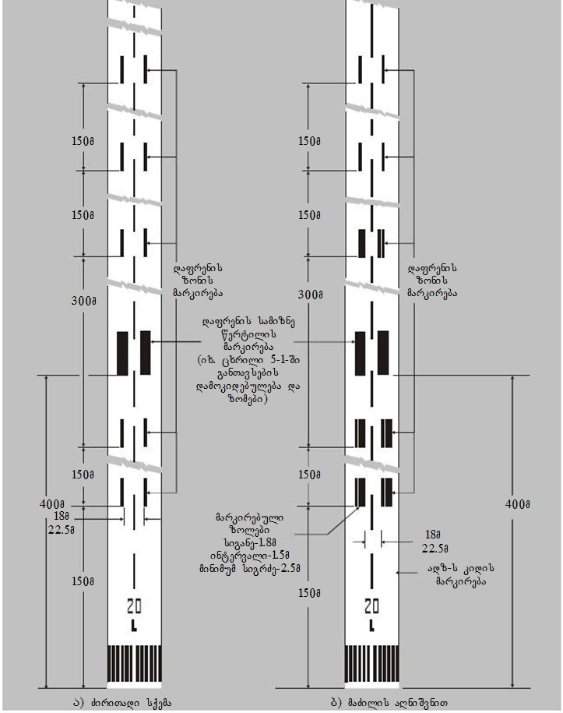(იხ. ცხრილი 5)
ნახაზი 9. დაფრენის სამიზნე წერტილის და დაფრენის ზონის მარკირება (ნაჩვენებია ადზ-სთვის სიგრძით 2400მ ან უფრო მეტი)
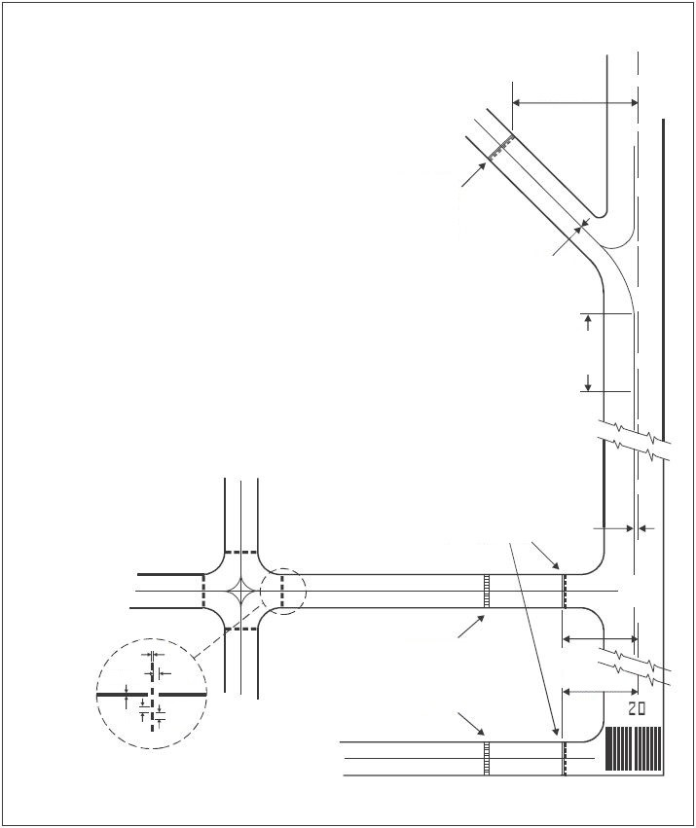
იხ.

მუხლი

48-
ს

პ.1

და

მუხლი
30
პ.2
იხ.

მუხლი

ს
48-

პ.1

და

მუხლი
30
პ.2
ადზ-სთან

მოსაცდელი

ადგილის

მარკირება
-
ა

ნიმუში

იხ.
(

ნახაზი
12)
0.15
მ
60
მ
მინიმუმ
მ
0.9
ადზ-სთან

მოსაცდელი

ადგილის

მარკირება
-
ა

ნიმუში

(
იხ.

ნახაზი
12)
ადზ-სთან

მოსაცდელი

ადგილის

მარკირება
-
ბ

ნიმუში

იხ.
(

ნახაზი
12)
შუალედური

მოსაცდელი

ადგილის

მარკირება
0.15
მ
0.9
მ
0.9
მ
მ
0.3
0.9
მ
ნახაზი 10. სამიმოსვლო ბილიკის მარკირება (ნაჩვენებია ადზ-ს ძირითად მარკირებასთან ერთად)
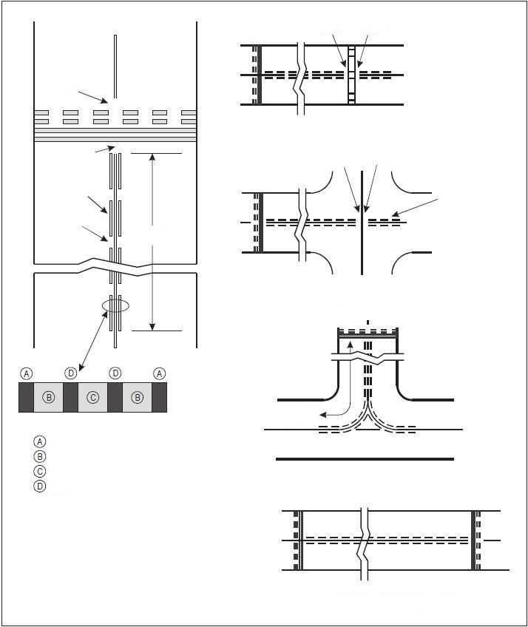
0.9
მ

0.9
მ

მ
1.5

მ
1.5

(
ბ
)

მეორე

მოსაცდელი

ადგილი

სულ

მცირე
3
წყვეტილი

(
გ
)

გადამკვეთი

სამიმოსვლო

ბილიკები

)
დ
(
“T
“-ბრი

გადაკვეთა

ე
)
(

ორ

მოსაცდელ

ადგილს

შორის

)
ა
(

ზომები

0.9
მ

0.9
მ

3
მ

1
0
.
9
მ
მ
47

7.5 -15
სმ

შენიშვნა
(
1)
15

სმ
15
-30
სმ

შენიშვნა
(
2)
15

სმ

შენიშვნა
1:
ღია

ფერის

ხელოვნურ

საფარზე

შავი

ფერის

ფონი

კონტრასტულობისათვის.
შენიშვნა
2:
უწყვეტი

ყვითელი

ფერის

ცენტრალური

ხაზი.
მ
47

ნახაზი 11. სამიმოსვლო ბილიკის ღერძულა ხაზის გაუმჯობესებული მარკირება
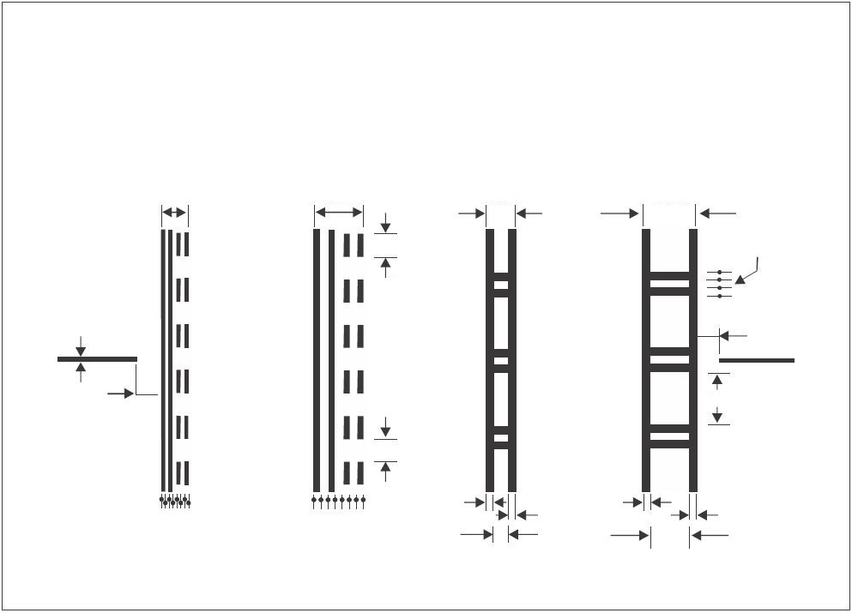
ნიმუში

ა1:

4

ხაზი

და
3

შორისი
0.15
მ

თითო
ნიმუში

ა
2:

4

ხაზი

და
3

შორისი
0.3
მ

თითო
ნიმუში

ბ1:

2

ხაზი

0.
3
მ

თითო
1

შორისი

0.6
მ
ნიმუში

ბ2:

2

ხაზი

0.
3
მ

თითო
1

შორისი

1.5
მ
მ
0.15
0.15
მ
1.05
მ
მ
0.9
0.3
მ
მ
0.3
0.3
მ
მ
0.3
მ
0.3
მ
0.3
0.3
მ
მ
0.9
მ
2.10
0.9
მ
1.2
მ
0.6
მ
მ
2.10
0.9
მ
1.5
მ

ნახაზი 12. ადზ-თან მოსაცდელი ადგილის მარკირება

(მე-2 დანართის მე-12 ნახაზის „ა1“ და „ბ1“ ნიმუშები ძალაშია 2026 წლის 26 ნოემბრამდე)

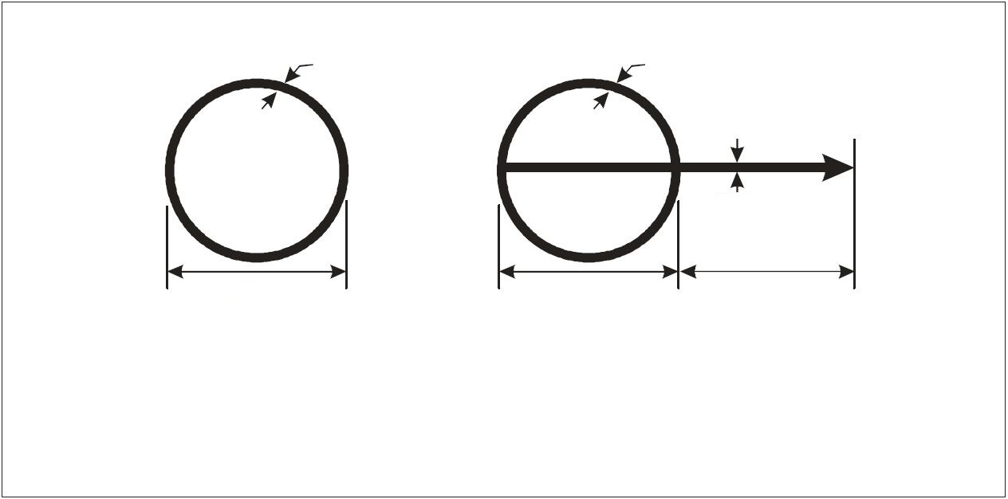
0.15
მ
0.15
მ
0.15
მ
6
მ
6
მ
6
მ
ა
-
მიმმართველი

ხაზის

გარეშე
ბ
-
მიმმართველი

ხაზით

შენიშვნა
-
მიმმართველი

ხაზი

საჭიროა

მაშინ,

როცა

სხ

უნდა

დადგეს

განსაზღვრული

მიმართულებით
ნახაზი 13. აეროდრომზე VOR-ის შემოწმების პუნქტის მარკირება
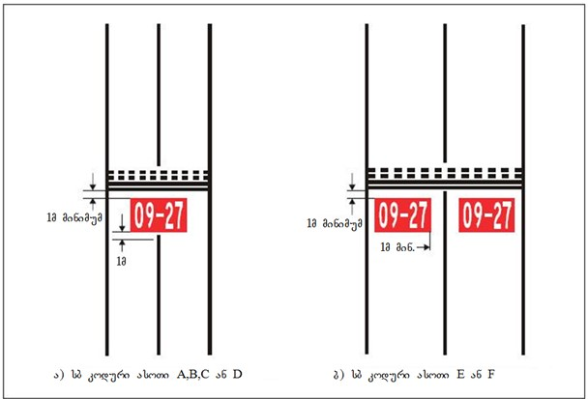
ნახაზი 14. მარკირება, რომელიც შეიცავს შესრულების აუცილებლობის ინსტრუქციას

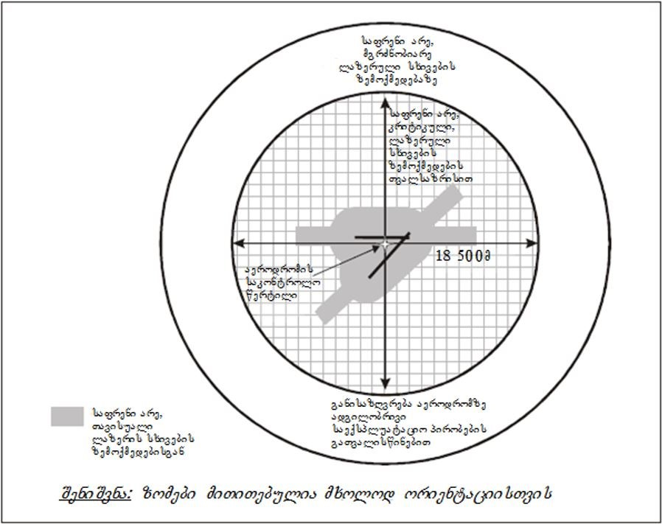
ნახაზი 15. დაცული საფრენი არეები
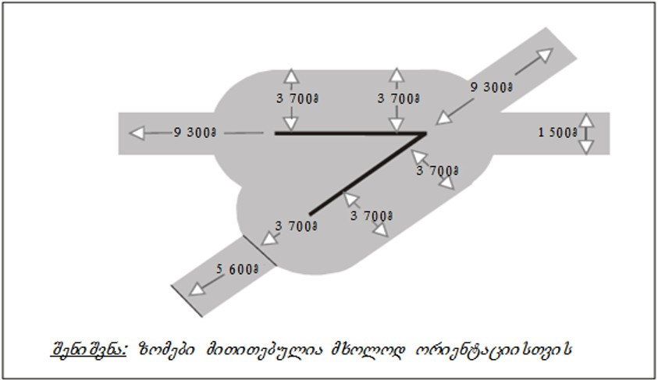

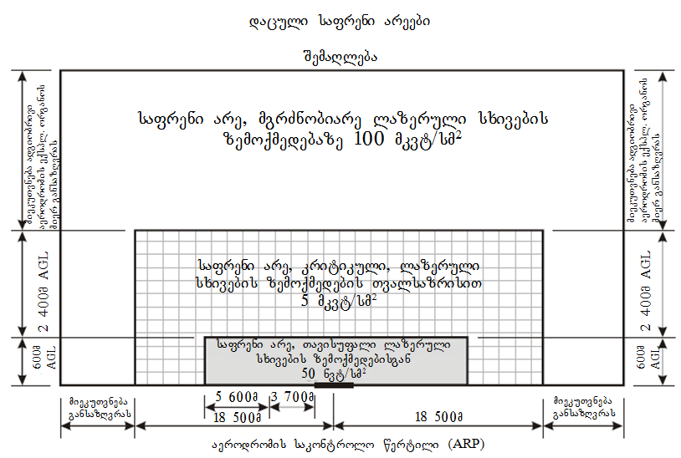
ნახაზი 16. საფრენი არე, თავისუფალი ლაზერის სხივების ზემოქმედებისგან, რამდენიმე ადზ-ს არსებობისას

ნახაზი 17. დაცული საფრენი არეები მითითებული ხილვადი ლაზერული სხივებისთვის მაქსიმალური გამოსხივების დონით

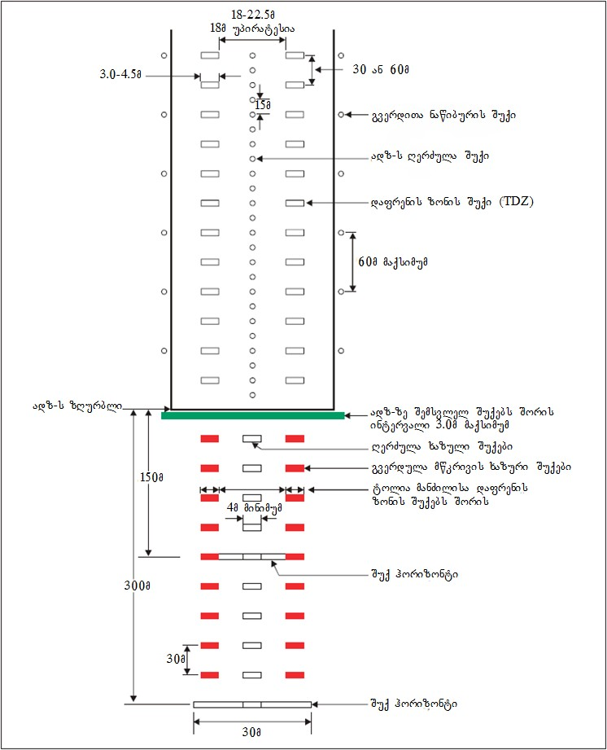
ნახაზი 18. მიახლოების ახლო შუქები და ადზ-ს შუქები ადზ-ს ღერძიდან 300 მეტრის მონაკვეთზე, აღჭურვილები II და III კატეგორიით ზუსტი შესვლისათვის.
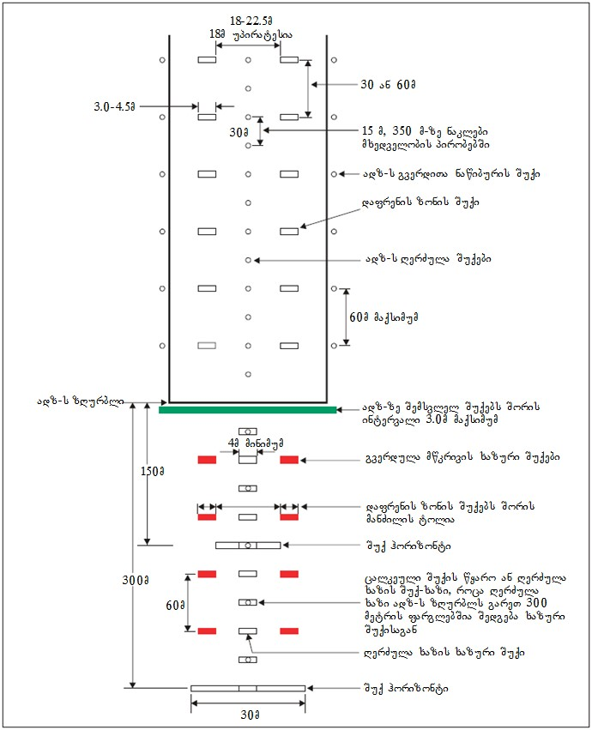
ნახაზი 19. მიახლოების ახლო შუქები და ადზ-ს შუქები ადზ-ს ღერძიდან 300 მეტრის
მონაკვეთზე, აღჭურვილი II და III კატეგორიით ზუსტი შესვლისათვის, იმ შემთხვევაში, როცა უზრუნველყოფილია შუქების საექსპლუატაციო საიმედოობა, განსაზღვრული VII თავში, როგორც ტექნიკური მომსახურეობის მიზნობრივი მაჩვენებელი.
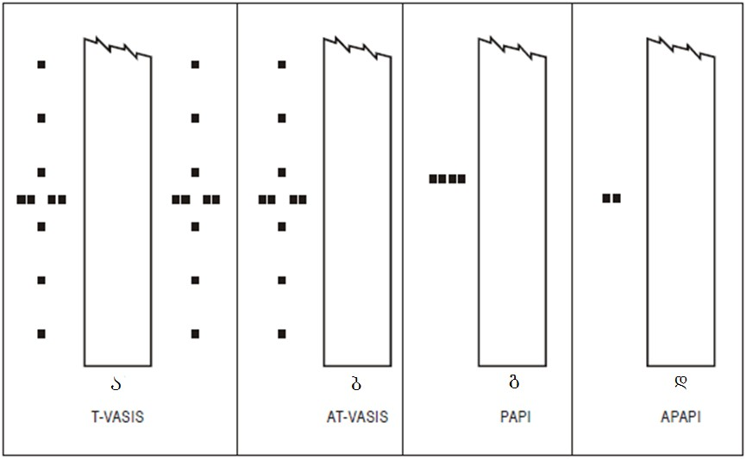
ნახაზი 20. გლისადის ინდიკაციის ვიზუალური სისტემები
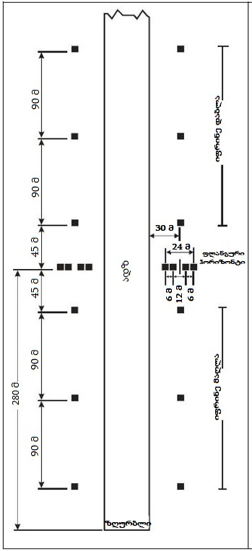
ნახაზი 21. გლისადის T-VASIS სისტემის შუქების განთავსება

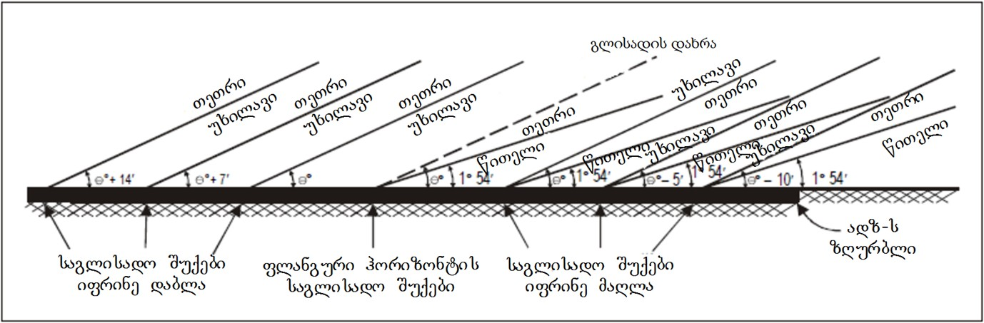
ნახაზი 22. შუქ-სხივები და T-VASIS და AT-VASIS სისტემის შუქების დაყენების კუთხეები
ადზ
ადზ
15მ 10მ
(± 1მ) (± 1მ)
6მ
^{9მ} (± 1მ)
(± 1მ) 9მ
(± 1მ) 9მ
(± 1მ)
ტიპიური ფლანგური ჰორიზონტი ტიპიური ფლანგური ჰორიზონტი
PAPI APAPI მონტაჟის დაშვებები
- თუ PAPI-ს და APAPI-ს სისტემა თავსდება ILS და MLS სისტემით აღუჭურველ ადზ-ზე, გაანგარიშებული მანძილი D₁, უნდა იძლეოდეს გარანტიას, რომ მინიმალური სიმაღლე, რომელზეც პილოტი თვალყურს ადევნებს დაფრენაზე შესვლის სწორ ტრაექტორიას (ნახაზი 24), კუთხე „ბ“ PAPI-ს სისტემისთვის და კუთხე „ა“ APAPI-ს სისტემისთვის), უზრუნველყოფს ცხრილ 6-ში მოცემულ უსაფრთხო დაშორებას ადზ-ს ზღურბლსა და საბურავებს შორის, იმ კრიტიკული სხ-ებისა, რომლებიც რეგულარულად იყენებენ ამ ადზ-ს.
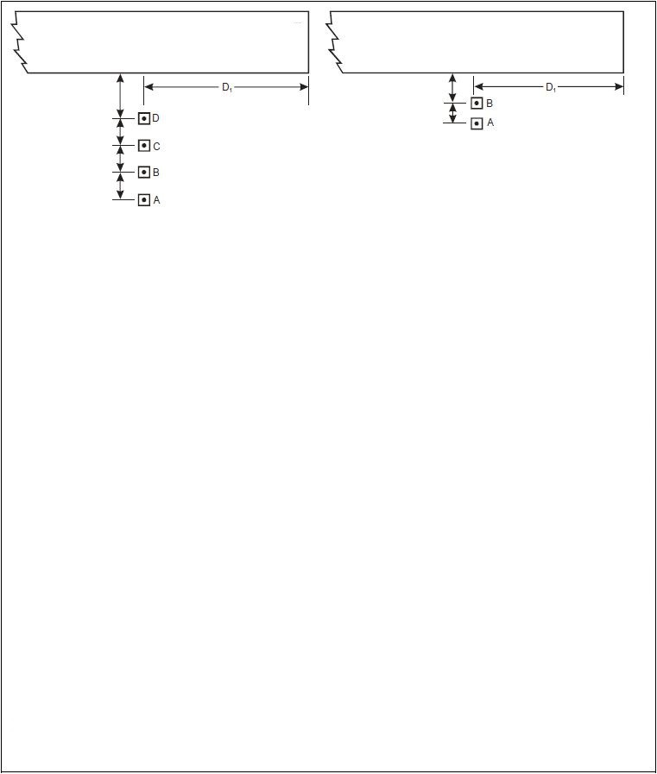
- თუ PAPI-ს და APAPI-ს სისტემა თავსდება ILS და MLS სისტემით აღჭურვილ ადზ-ზე, D₁ მანძილი ანგარიშდება ისე, რომ უზრუნველყოფილი იყოს ვიზუალური და არავიზუალური საშუალებების ოპტიმალური თავსებადობა ვერტიკალური დაშორების დიაპაზონისთვის, პილოტის თვალსა და იმ საჰაერო ხომალდების ანტენას შორის, რომლებიც რეგულარულად იყენებენ ამ ადზ-ს. ეს მანძილი ტოლი უნდა იყოს ადზ-ს ზღურბლსა და ILS-ის გლისადის საწყის წერტილს შორის მანძილისა, ან MLS-ის მინიმალურ გლისადას შორის, რომელსაც ემატება სათანადო საჰაერო ხომალდების პილოტის თვალს და ანტენას შორის არსებული ვერტიკალური დაშორებების განსხვავების მაკორექტირებელი კოეფიციენტი. მაკორექტირებელი კოეფიციენტი დგინდება ამ საჰაერო ხომალდების პილოტის თვალს და ანტენას შორის არსებული საშუალო ვერტიკალური დაშორების გამრავლებით გლისადის დახრის კუთხის კოტანგესზე. მაგრამ აიღება ის D₁ მანძილი, როდესაც ადზ-ს ზღურბლსა და სხ-ის საბურავებს შორის დაშორება, არავითარ შემთხვევაში არ იქნება ცხრილ 6-ის მე-3 სვეტში მოცემულ მნიშვნელობებზე ნაკლები.
ზღურბლი
ზღურბლი
- თუ კონკრეტული საჰაერო ხომალდებისათვის საჭიროა ადზ-ს ზღურბლსა და საბურავებს შორის მეტი დაშორება, ვიდრე „a“ პუნქტში მოცემულისა, ეს დაშორება შეიძლება მიღებულ იქნას D₁ მანძილის გაზრდით.
- ადზ-ს ზღურბლსა და გლისადის შუქების ლინზების ცენტრებს შორის ვერტიკალური სიმაღლის განსხვავების კომპენსაციისათვის უნდა მოხდეს D₁ მანძილის კორექტირება.
- გლისადის შუქების (ბლოკების) მაქსიმალურად დაბლა მონტაჟის უზრუნველსაყოფად და ნებისმიერი განივი ქანობის გასათვალისწინებლად, შუქებს (ბლოკებს) შორის დაშვებულია 5 სმ-მდე სიმაღლის რეგულირება. ასევე დასაშვებია არაუმეტეს 1,25%-ზე მეტი განივი გრადიენტი, იმ პირობით, რომ ეს გრადიენტი გამოიყენება გლისადის ყველა შუქისათვის (ბლოკისათვის).
- 1 და 2 კოდის ადზ-სათვის, PAPI-ის შუქებს (ბლოკებს) შორის სასურველია გამოყენებულ იქნას 6 მ-ის (±1 მ) ტოლი ინტერვალი. ამ შემთხვევაში, ადზ-ს გვერდიდან, PAPI-ის შიდა შუქი (ბლოკი) თავსდება არანაკლებ 10 მ (±1 მ) მანძილზე. შენიშვნა: გლისადის შუქებს (ბლოკებს0 შორის ინტერვალის შემცირება იწვევს სისტემის მოქმედების ზონის შემცირებას.
- თუ საჭიროა მოქმედების ზონის გაფართოება ან საბოლოო ჯამში დაგეგმილია PAPI-ის სრულ სისტემაზე გადასვლა, APAPI-ის შუქებს (ბლოკებს) შორის განივი ინტერვალი შეიძლება გაზრდილ იქნას 9 მ-მდე (±1 მ). ამ უკანასკნელ შემთხვევაში PAPI-ის შიდა შუქი (ბლოკი), ადზ-ს გვერდიდან თავსდება 15 მ (±1 მ) მანძილზე.
ნახაზი 23. PAPI-ს და APAPI-ს განლაგება

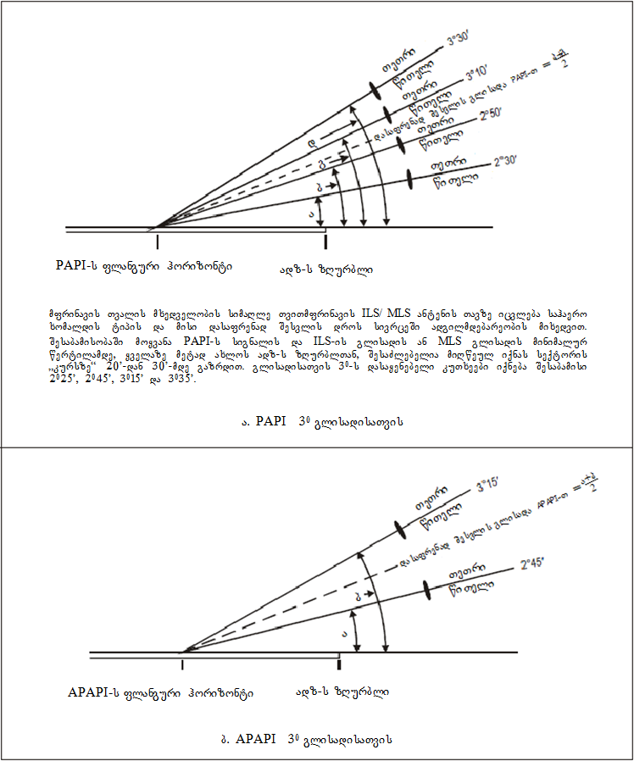

ნახაზი 24. შუქ-სხივები და PAPI-ს, APAPI-ს კუთხის ამაღლების დაყენება

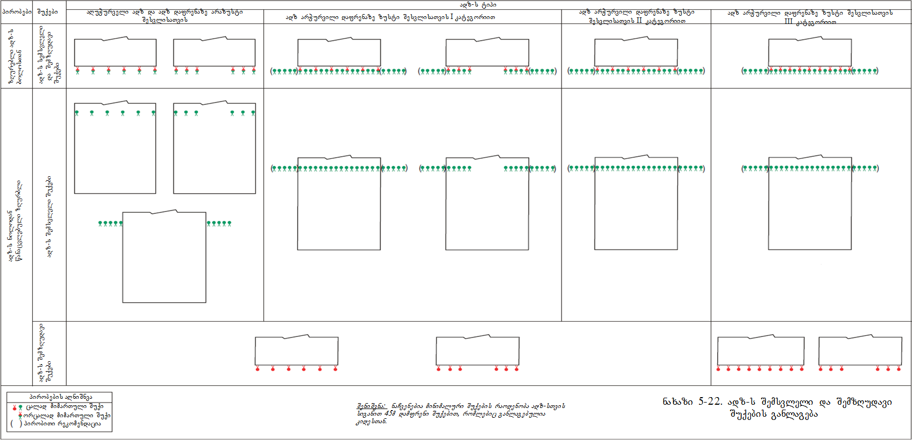
ნახაზი 25. ადზ-ს ზღურბლის და შემზღუდავი შუქები

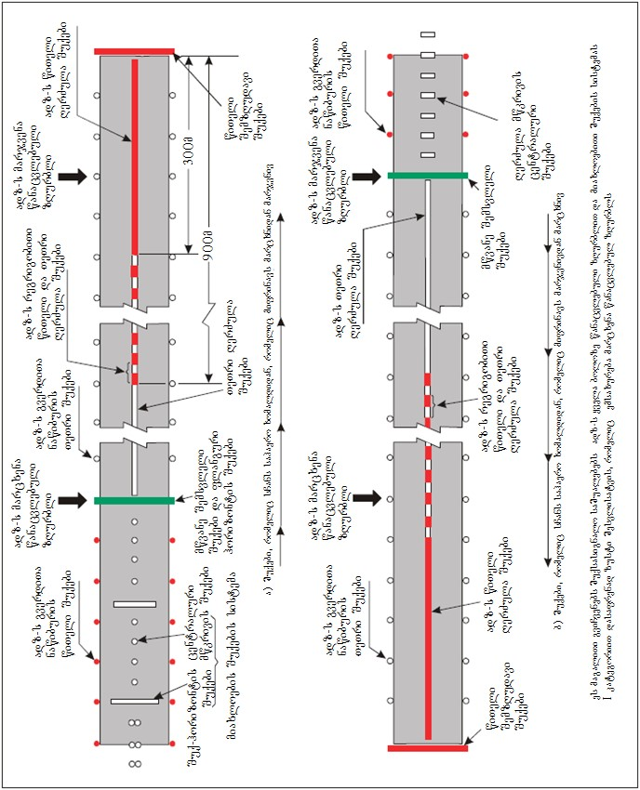
ნახაზი 26. მიახლოების და ადზ წანაცვლებული ზღურბლით შუქების მაგალითი
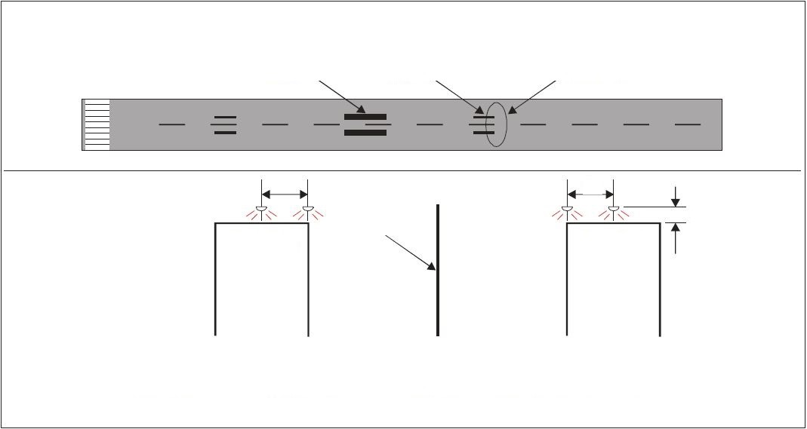
დაფრენის

მიმართულება
დამიზნების

წერტილის

მარკირება
დაფრენის

ზონის

მარკირება
იხილეთ

ნაწილი
A
A
A
0.3
მ
დაფრენის

ზონის

მარკირება
დაფრენის

ზონის

მარკირება
ადზ-ს

ცენტრალურხ
აზი
ნაწილი
A
შენიშვნა
- A
-
ს

პარამეტრები

არის

1.5
მ

ან

დაფრენის

ზონის

სიგანის

ნახევარი,

დამოკიდებული

იმაზე

თუ

რომელი

უფრო

მეტია.

ნახაზი 27. დაფრენის ზონის მარტივი შუქები

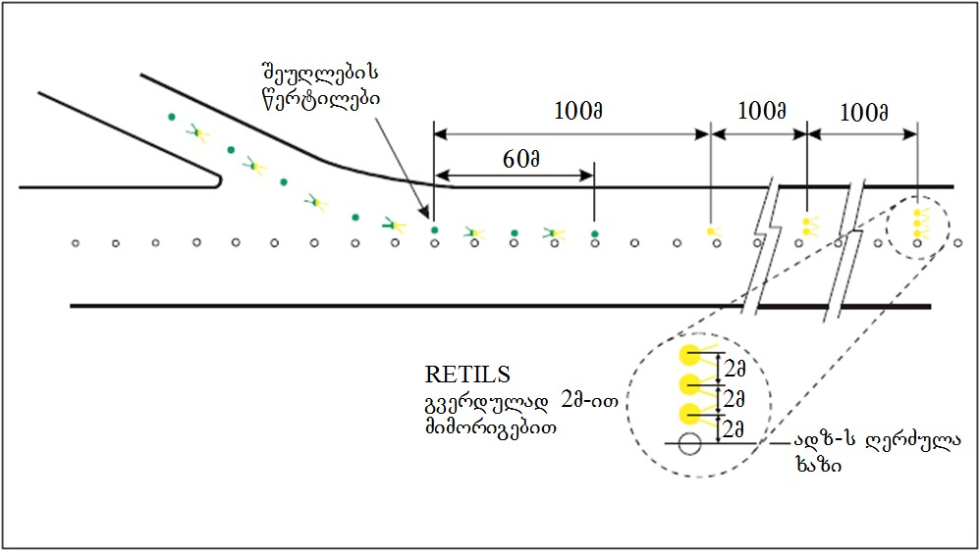
ნახაზი 28. ჩქაროსნული გამომყვანი სბ-ის მაჩვენებელი შუქები.
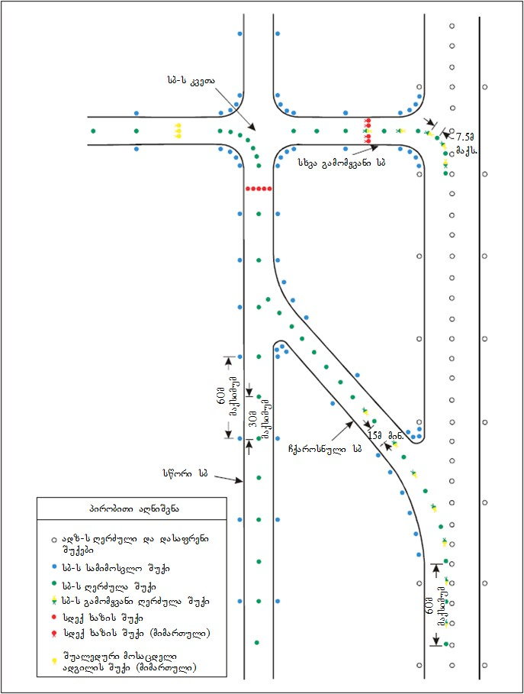
ნახაზი 29. სბ-ს შუქ სასიგნალო სისტემა
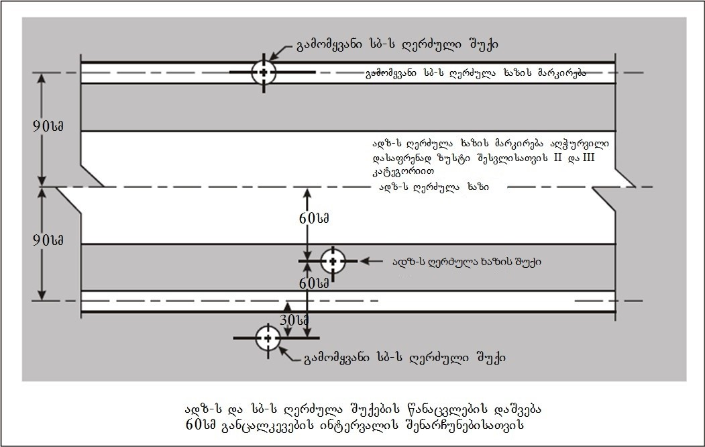

ნახაზი 30. ადზ-ს და სბ-ს წანაცვლებული შუქები

მინიმალური

გამყოფი

მანძილი
შუალედური

მოსაცდელი

ადგილის

მარკირება
შემოყინვის

საწინააღმდეგო

დაცვის

არეს

გამომყვანი

შუქი
სბ
ნახაზი 31. შემოყინვის საწინააღმდეგო დაცვის მოშორებული ტიპიური არე

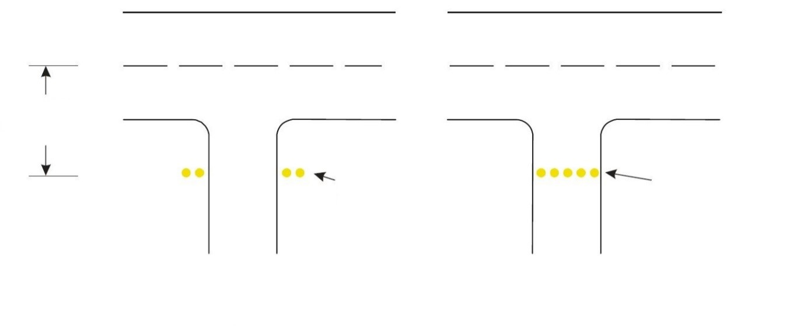
იხ.

82-
ე

მუხლის

მე-5

და

მე-6

პუნქტები
წყვილი

ერთ
მიმართულებიანი

ციმციმა

ყვითელი

შუქები
ერთ
მიმართულებიანი

ციმციმა

ყვითელი

შუქები

განლაგებული

3
მ-ის

ინტერვალით
კონფიგურაცია
A
კონფიგურაცია
B
ნახაზი 32. ადზ-ს დამცავი სანათები
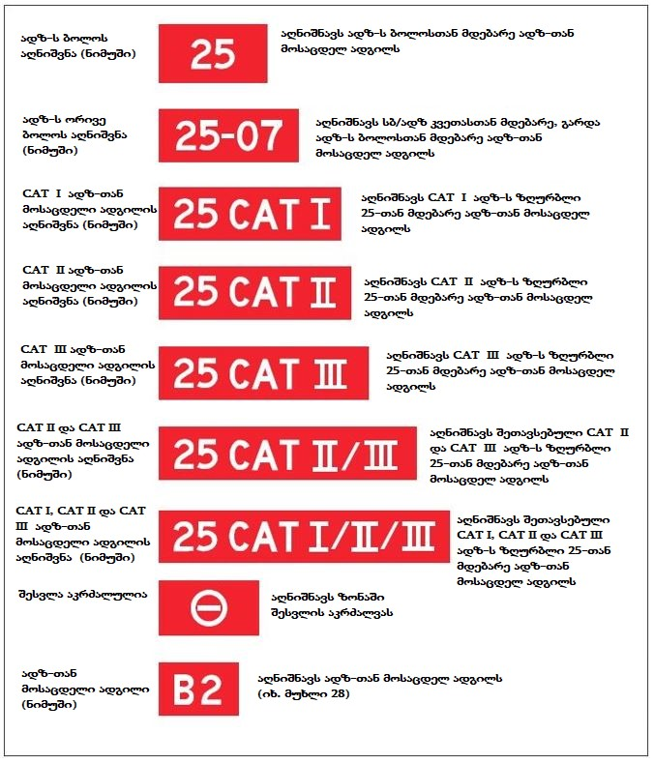
ნახაზი 33. შესასრულებლად აუცილებელი ინსტრუქციის შემცველი ნიშნები
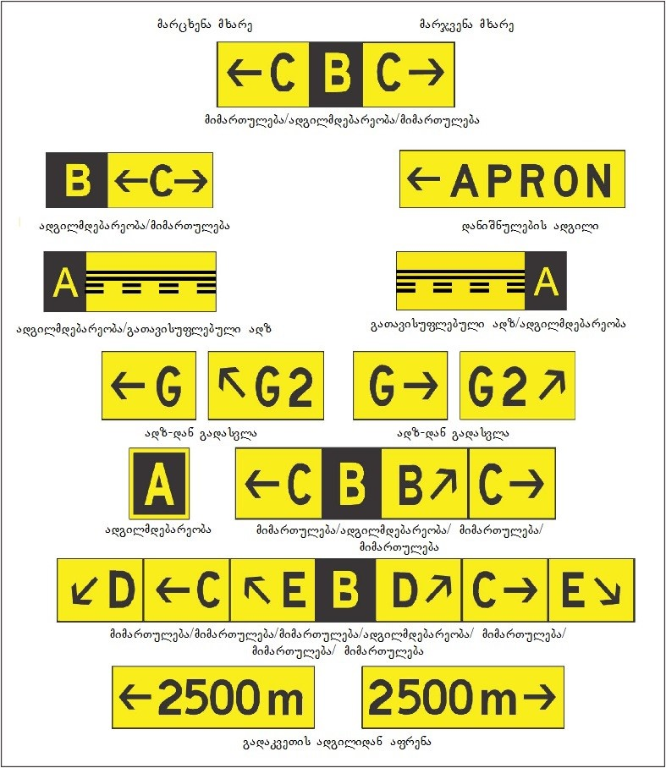
ნახაზი 34. მაჩვენებელი ნიშნები
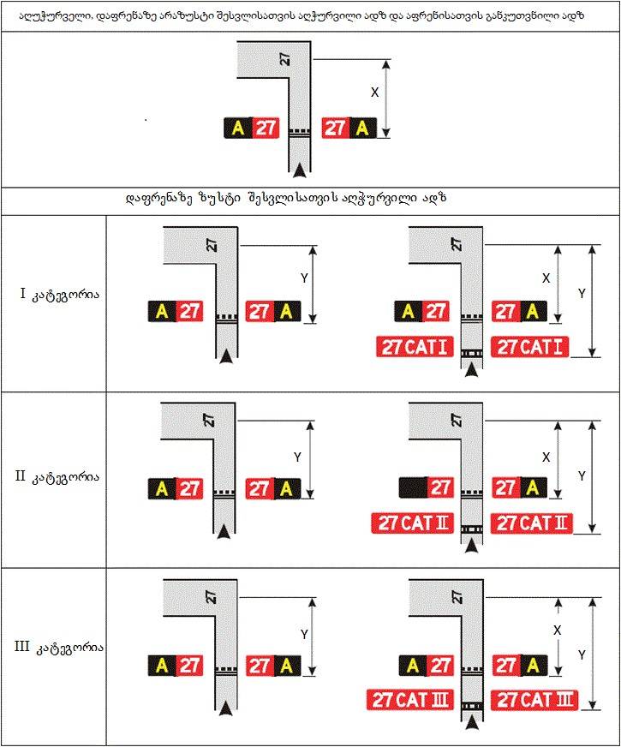
მანძილი X დგინდება დანართი 1-ის ცხრილი 4-ის შესაბამისად. მანძილი Y დგინდება ILS/MLS კრიტიკული/სენსიტიური არეს საზღვარზე.
ნახაზი 35. ადზ-ს და სბ-ის გადაკვეთაზე განთავსებული ნიშნების მაგალითი.
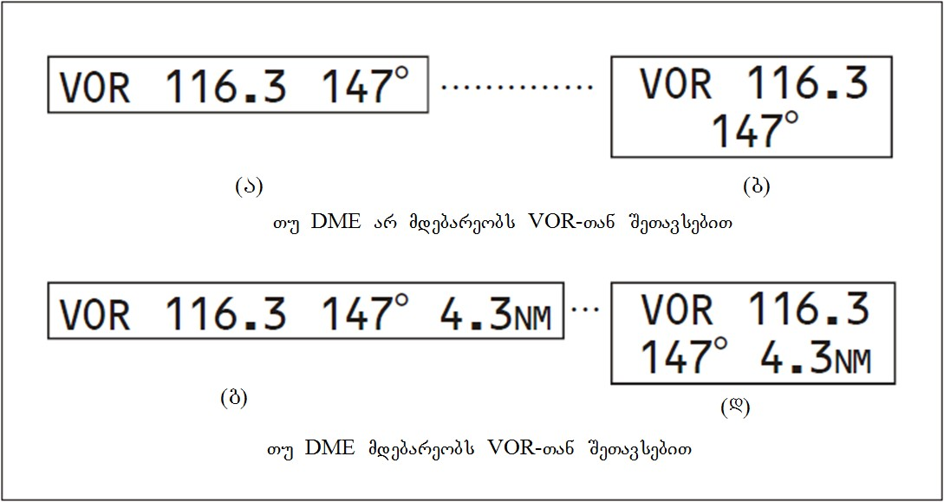
ნახაზი 36. VOR-ის შესამოწმებელი პუნქტის სააეროდრომო ნიშანი.

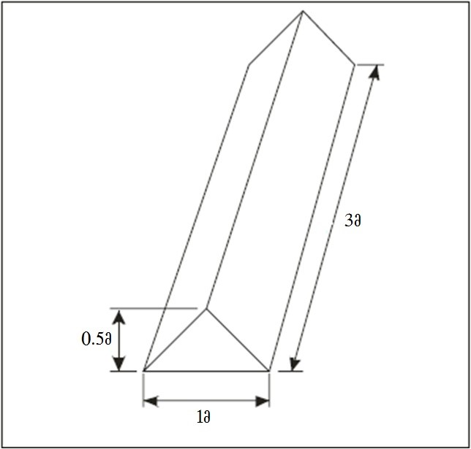
ნახაზი 37. საზღვრის მომნიშვნელი
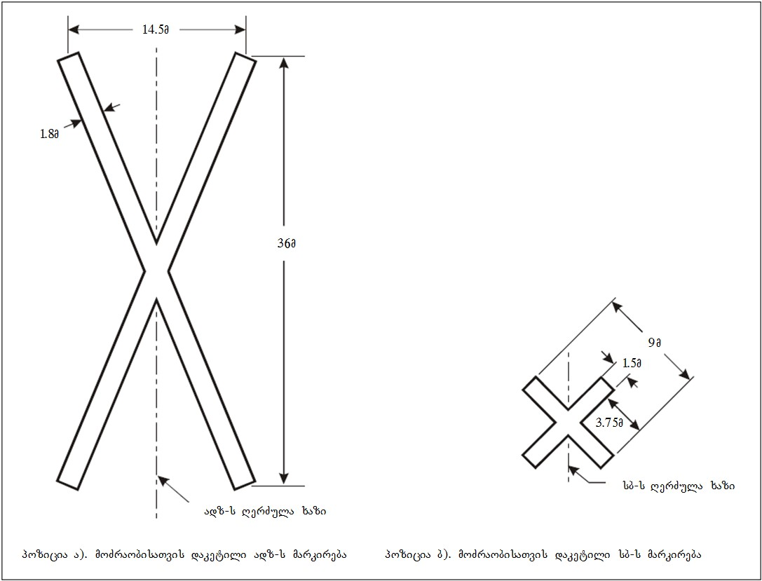
ნახაზი 38. მოძრაობისათვის დაკეტილი ადზ-ს და სბ-ს მარკირება

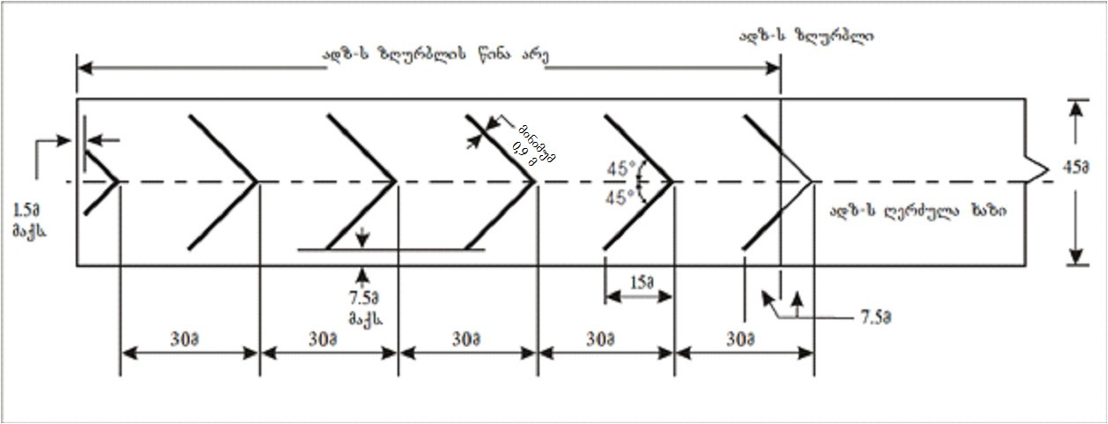
ნახაზი 39. ადზ-ს ზღურბლის წინა არეს მარკირება

დანართი 3. ვერტოდრომის ცხრილები
საქართველოს მთავრობის 2022 წლის 9 სექტემბრის დადგენილება №452 – ვებგვერდი, 13.09.2022წ.

ცხრილი 1. FATO-ს მინიმალური უსაფრთხო დაშორების მანძილები ერთდროული ოპერაციების შესრულებისას
თუ საჰაერო ხომალდის და/ან შვეულმფრენის მასა არის | მანძილი FATO-ს  საზღვარსა და ადზ-ს ან სბ-ს ნაპირებს შორის
(1) | (2)
3 175 კგ-მდე, მაგრამ არა 3 175 კგ | 60 მ
3 175 კგ-დან 5 760 კგ-მდე, მაგრამ არა 5 760 კგ | 120 მ
5 760 კგ-დან 100 000 კგ-მდე, მაგრამ არა 100 000 კგ | 180 მ
100 000 კგ და მეტი | 250 მ

ცხრილი 2. ვერტოდრომის სახანძრო უსაფრთხოების კატეგორიები
კატეგორია | შვეულმფრენის ფიუზელაჟის მაქსიმალური სიგრძე | შვეულმფრენის ფიუზელაჟის მაქსიმალური სიგანე
(1) | (2) | (3)
H0 | 8 მ-მდე, მაგრამ არა 8 მ | 1,5 მ
H1 | 8 მ-დან 12 მ-მდე, მაგრამ არა 12 მ. | 2 მ
H2 | 12 მ-დან 16 მ-მდე, მაგრამ არა 16 მ. | 2,5 მ
H3 | 16 მ-დან 20 მ-მდე | 3 მ
შენიშვნა 1. იმ შვეულმფრენებისათვის, რომელთა ერთ-ერთი ან ორივე გაბარიტული ზომა H3 კატეგორიის ვერტოდრომისთვის დადგენილს სცილდება, აუცილებელია დაცვის დონის ხელახლა განსაზღვრა, რომლის დროსაც პრაქტიკული კრიტიკული არეს გაანგარიშებისას გამოიყენება შვეულმფრენის ფიუზელაჟის ფაქტიური სიგრძე და ფაქტიური სიგანე, პლუს 6 მ-ის ტოლი დამატებითი კოეფიციენტი (W₁).
შენიშვნა 2. პრაქტიკული კრიტიკული არეს გაანგარიშება შეიძლება ხდებოდეს 171-ე მუხლის მე-5 პუნქტში მოცემული ფორმულის მეშვეობით, შვეულმფრენების ტიპებისათვის დამახასითებელი მონაცემების საფუძველზე. ვერტოდრომის ხანძარსაწინააღმდეგო დაცვის კატეგორიის მიხედვით პრაქტიკული კრიტიკული არის გაანგარიშების სახელმძღვანელო მასალა მოცემულია „ვერტოდრომის სახელმძღვანელოში“ (Doc 9261), სადაც დაიშვება შვეულმფრენის ფიუზელაჟის გაბარიტული ზომების „ზედა ზღვრების“ 10%-ანი ცდომილება.

ცხრილი 3. ზედაპირის დონეზე განთავსებულ ვერტოდრომებზე ცეცხლმაქრი ნივთიერებების მინიმალური გამოსაყენებელი რაოდენობა
 | B დონის მახასიათებლების შესაბამისი ქაფი |  | C დონის მახასიათებლების შესაბამისი ქაფი |  | დამატებითი ცეცხლმაქრი ნივთიერებები
კატეგორია | წყალი (ლ) | ქაფის  ხსნარის  ხვედრითი ხარჯი  წუთში  (ლ) | წყალი (ლ) | ქაფის  ხსნარის  ხვედრითი ხარჯი  წუთში  (ლ) | მშრალი  ფხვნილისებრი ქიმიური  ნივთიერება  (კგ) | გაზისებრი საშუალება  (კგ)
1 | 2 | 3 | 4 | 5 | 6 | 7
H0 | 500 | 250 | 330 | 165 | 23 | 9
H1 | 800 | 400 | 540 | 270 | 23 | 9
H2 | 1 200 | 600 | 800 | 400 | 45 | 18
H3 | 1 600 | 800 | 1 100 | 550 | 90 | 36

ცხრილი 4. ზედაპირიდან შემაღლებულ ვერტოდრომებზე ცეცხლმაქრი ნივთიერებების მინიმალური გამოსაყენებელი რაოდენობა
 | B დონის მახასიათებლების შესაბამისი ქაფი |  | C დონის მახასიათებლების შესაბამისი ქაფი |  | დამატებითი ცეცხლმაქრი ნივთიერებები
კატეგორია | წყალი (ლ) | ქაფის  ხსნარის  ხვედრითი ხარჯი  წუთში  (ლ) | წყალი (ლ) | ქაფის  ხსნარის  ხვედრითი ხარჯი  წუთში  (ლ) | მშრალი  ფხვნილისებრი ქიმიური  ნივთიერება  (კგ) | გაზისებრი საშუალება  (კგ)
1 | 2 | 3 | 4 | 5 | 6 | 7
H0 | 500 | 250 | 330 | 165 | 23 | 9
H1 | 800 | 400 | 540 | 270 | 23 | 9
H2 | 1 200 | 600 | 800 | 400 | 45 | 18
H3 | 1 600 | 800 | 1 100 | 550 | 90 | 36
შენიშვნა. ქაფის მიწოდების, ხელით რეგულირებადი საქშენების/ლულების გამოყენების სახელმძღვანელო მასალა მოცემულია „ვერტოდრომის სახელმძღვანელო“-ში (Doc. 9261).
დანართი 4. ვერტოდრომის ნახაზები
საქართველოს მთავრობის 2022 წლის 9 სექტემბრის დადგენილება №452 – ვებგვერდი, 13.09.2022წ.

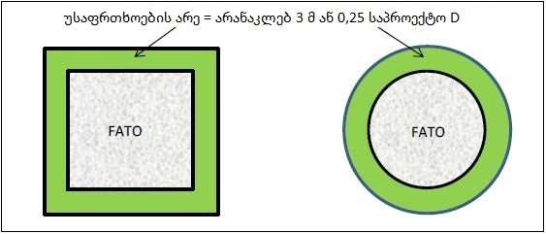

ნახაზი 1. FATO და უსაფრთხოების თანმხლები არე

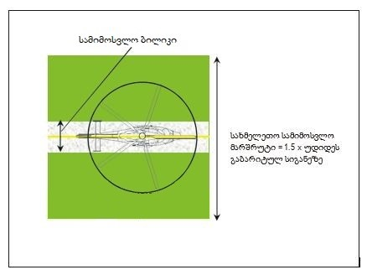

ნახაზი 2. შვეულმფრენის სამიმოსვლო ბილიკი/სახმელეთო სამიმოსვლო მარშრუტი

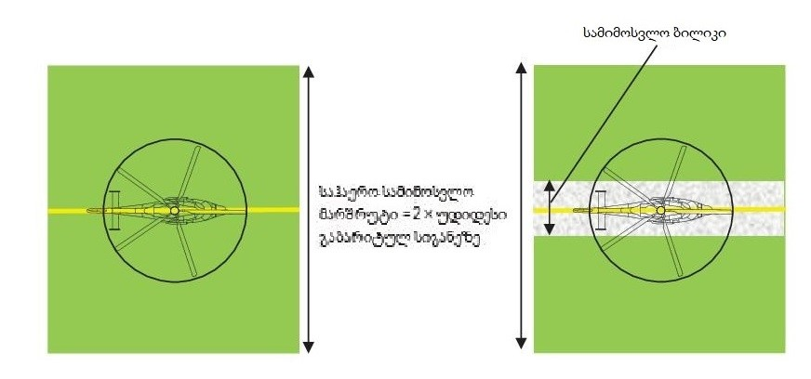
ნახაზი 3. შვეულმფრენის საჰაერო სამიმოსვლო მარშრუტი/სამიმოსვლო

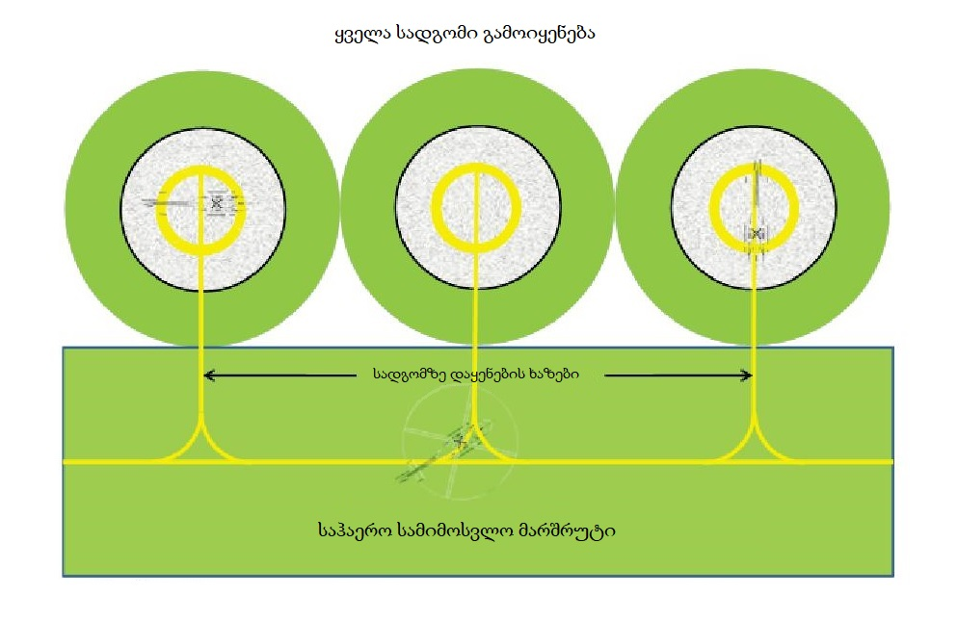
ნახაზი 4. მობრუნებისთვის განკუთვნილი სადგომები, საჰაერო სამიმოსვლო მარშრუტებთან ერთად ერთდროული გამოყენებისას

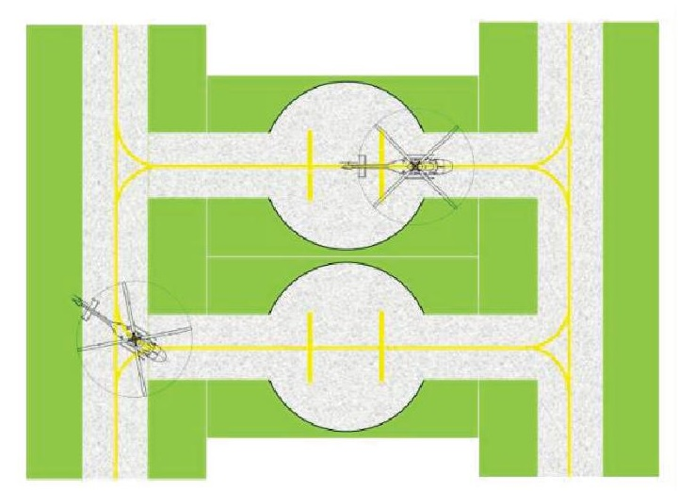

ნახაზი 5. სახმელეთო გამჭოლი მიმოსვლისთვის განკუთვნილი სადგომები (სამიმოსვლო ბილიკებთან/სახმელეთო სამიმოსვლო მარშრუტებთან ერთად) - ერთდროული გამოყენება

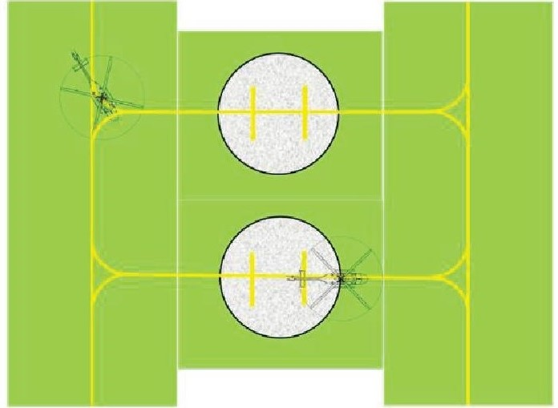

ნახაზი 6. საჰაერო გამჭოლი მიმოსვლისთვის განკუთვნილი სადგომები (სამიმოსვლო ბილიკებთან/სახმელეთო სამიმოსვლო მარშრუტებთან ერთად) - ერთდროული გამოყენება

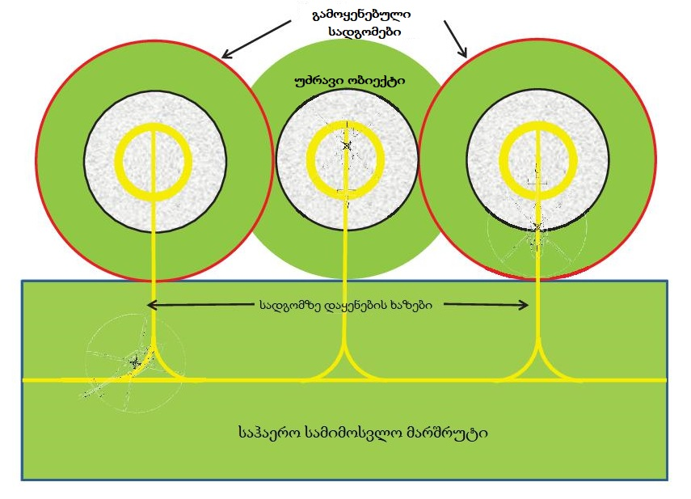

ნახაზი 7. მობრუნებისთვის განკუთვნილი სადგომები, საჰაერო სამიმოსვლო მარშრუტებთან ერთად არაერთდროული გამოყენებისას - გამოიყენებიან გარე სადგომები
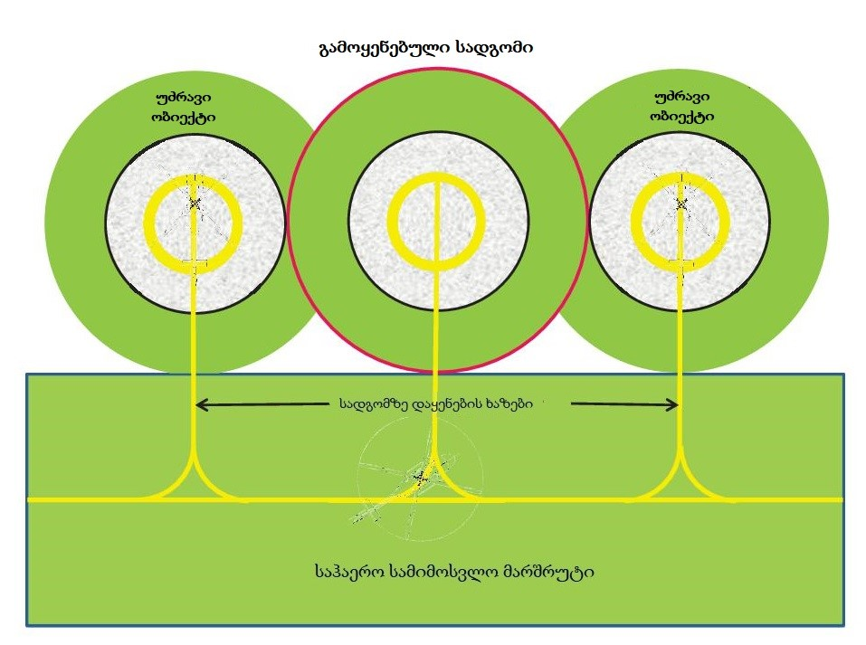
ნახაზი 8. მობრუნებისთვის განკუთვნილი სადგომები, საჰაერო სამიმოსვლო
მარშრუტებთან ერთად არაერთდროული გამოყენებისას - გამოიყენება შიდა სადგომი
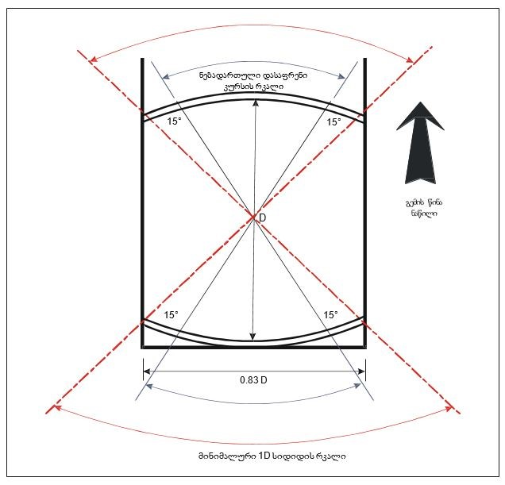ნახაზი 9. გემზე დასაფრენად ნებადართული კურსები, შეზღუდული კურსით ფრენისას
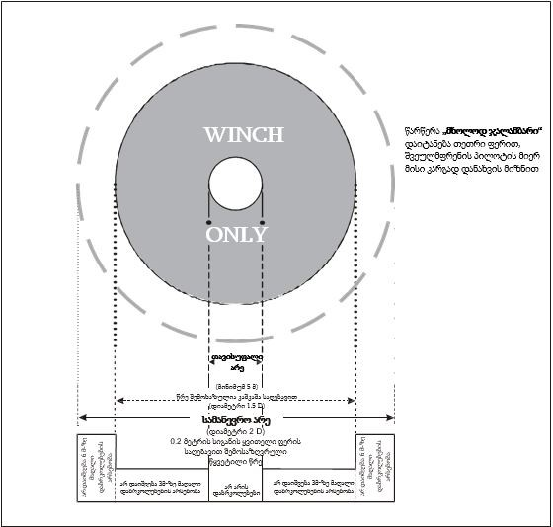
ნახაზი 10. გემზე განთავსებული ჯალამბრის მოედანი
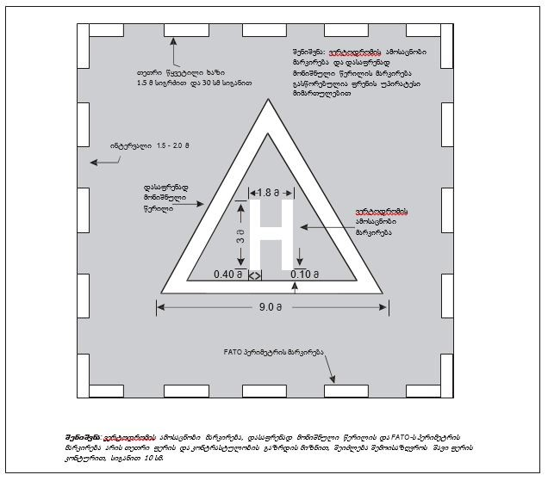ნახაზი 11. ვერტოდრომის ამოსაცნობი, FATO-ს პერიმეტრის, დასაფრენად მონიშნული წერტილის ერთობლივი მარკირება
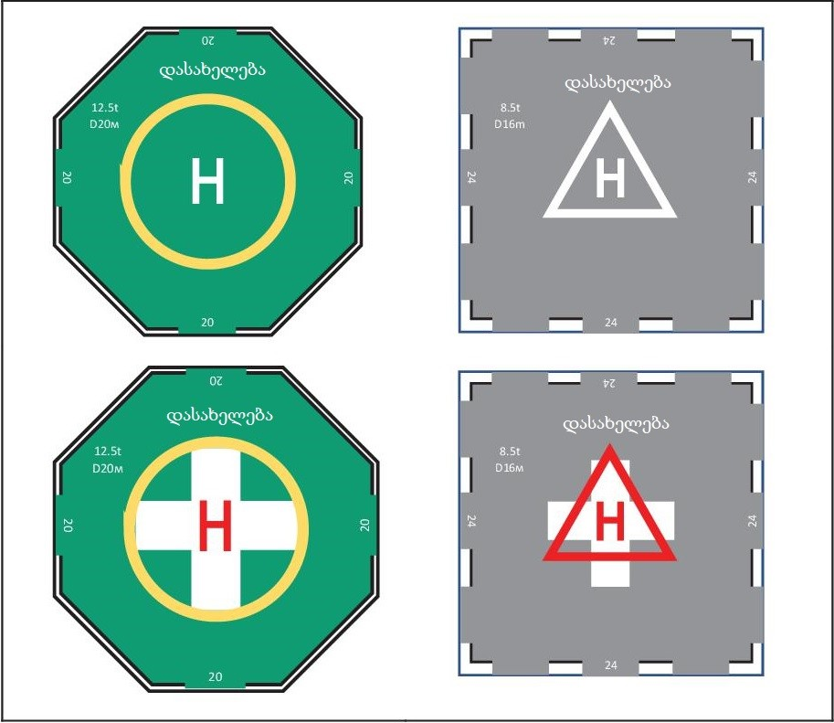
ნახაზი 12. TLOF-ის არეს და დამიზნების წერტილის მქონე ვერტოდრომის

ამოსაცნობი მარკირება, ვერტოდრომისა და საავადმყოფოსთან არსებული ვერტოდრომისთვის
ნახაზი 13. FATO-ს აღნიშვნის მარკირება და ვერტოდრომის ამოსაცნობი მარკირება, ადზ-ს ტიპის FATO-ს შემთხვევაში
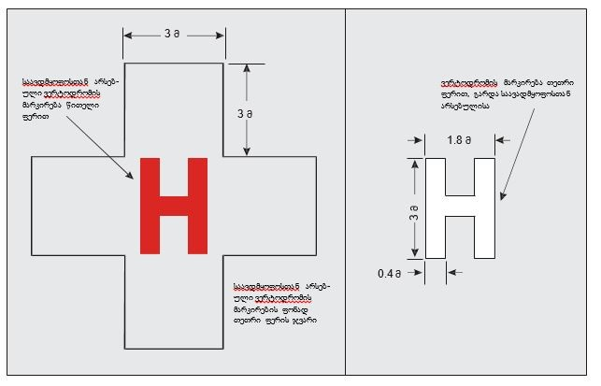

ნახაზი 14. საავადმყოფოსთან არსებული ვერტოდრომის მარკირება და ვერტოდრომის ამოსაცნობი მარკირება
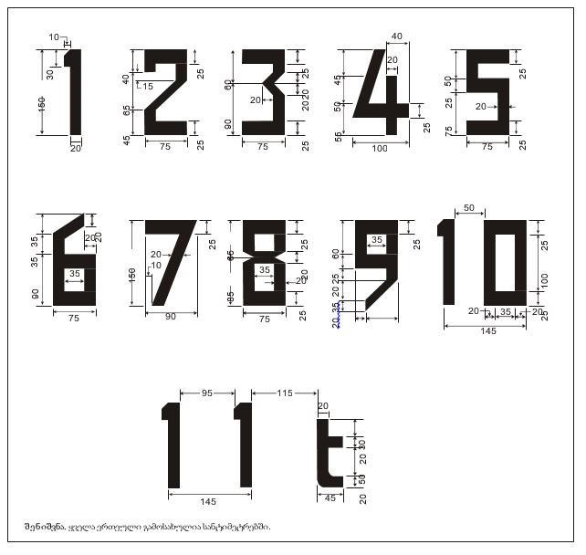

ნახაზი 15. ციფრების და ასოების ფორმა და ზომები

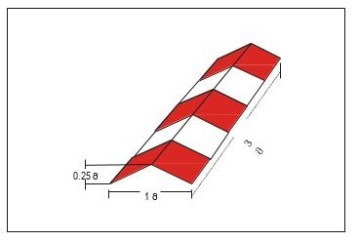
ნახაზი 16. ადზ-ს ტიპის FATO-ს საზღვრების მომნიშვნელი
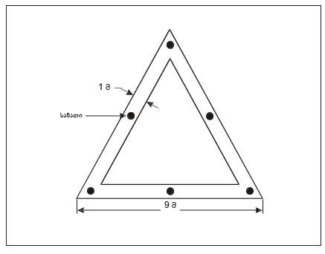
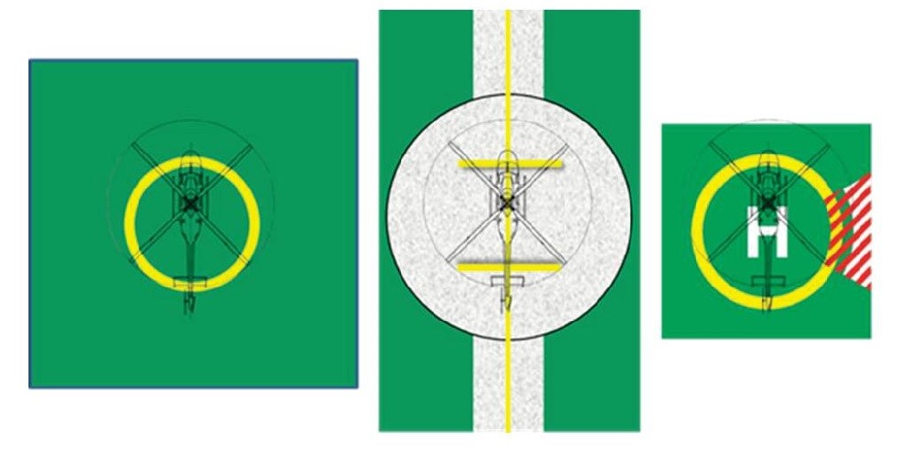
ნახაზი 17. დასაფრენად მონიშნული წერტილის მარკირება
შენიშვნა. დასაფრენად აკრძალული სექტორის (PLS) მარკირება, თუ ის გათვალისწინებულია, არ არის განკუთვნილი FATO-ს გარშემო არსებული ობიექტებისაგან შვეულმფრენის ასაცილებლად, არამედ განკუთვნილია იმის უზრუნველსაყოფად, რომ შვეულმფრენის კუდი არ იყოს განთავსებული ისეთი მიმართულებით, რომელიც შეიძლება წარმოადგენდეს საფრთხეს. აღნიშნული მიიღწევა იმით, რომ დაფრენისას, შვეულმფრენის ცხვირი არ ხვდება დაშტრიხულ მარკირებაში.

ნახაზი 18. (მარცხენა მხარეს) TDPC ყველა მიმართულებით - შეზღუდვების გარეშე. (ცენტრში) ერთ მიმართულებიანი - შემზღუდავი ხაზით და
შესაბამისი ღერძულა ხაზის მარკირებით. (მარჯვენა მხარეს) TDPC ყველა მიმართულებით - დასაფრენად აკრძალული სექტორის მარკირებით.
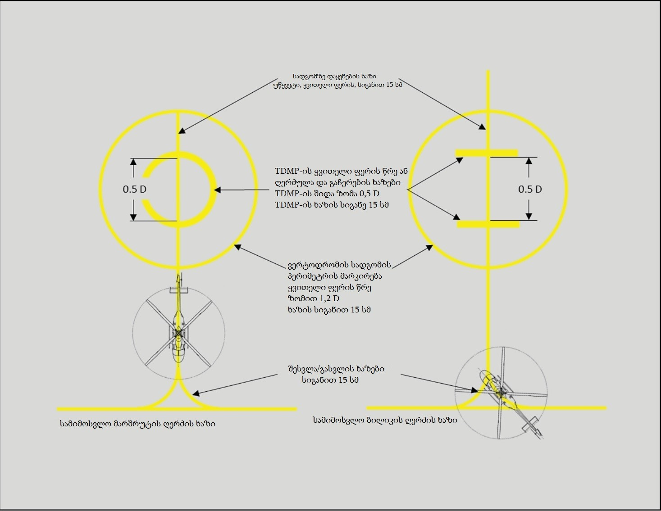
ნახაზი 19. შვეულმფრენის სადგომის მარკირება

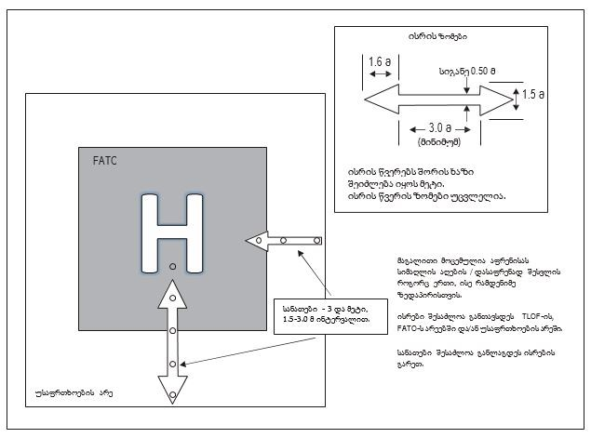
ნახაზი 20. მარკირება და სანათები, ფრენის ტრაექტორიაზე მისამართად
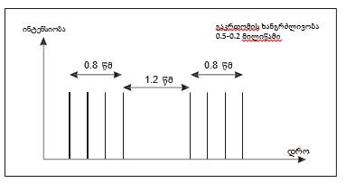

ნახაზი 21. ვერტოდრომის შუქურის გაკრთომის მახასიათებლები

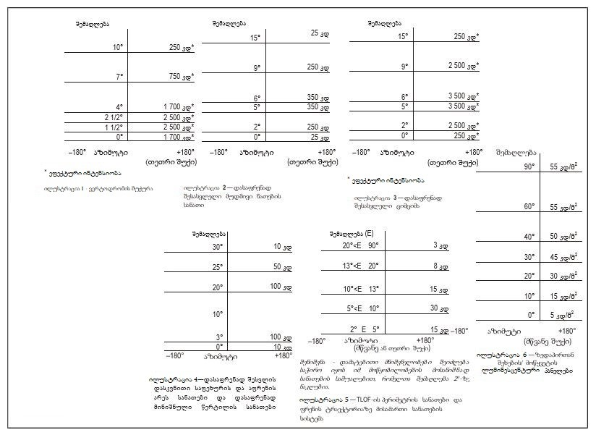

ნახაზი 22. იზოკანდელის დიაგრამა

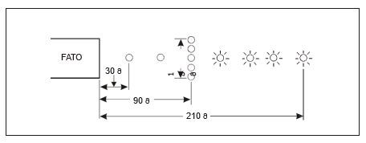

ნახაზი 23. მიახლოების სანათების სისტემა

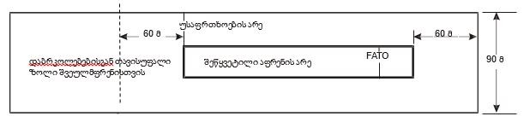
ნახაზი 24 . უსაფრთხოების არე აღჭურვილი FATO-თვის

